**HƯỚNG DẪN SỬ DỤNG ỨNG DỤNG BUNO**

[**I. TẢI, CÀI ĐẶT, KÍCH HOẠT ỨNG DỤNG BUNO**](#_30j0zll)

[**1.1. Tảivà cài đặt**](#_1fob9te)

[**1.1.1. Tải và cài đặt từ Kho ứng dụng**](#_3znysh7)

[**1.1.2. Tải và cài đặt từ link download nhận được qua SMS**](#_2et92p0)

[**1.2. Đăng nhập Buno**](#_wqfque32wase)

[**1.2.1. Đăng nhập Buno lần đầu**](#_tyjcwt)

[**1.2.2. Đăng nhập sử dụng Buno trên thiết bị khác**](#_3dy6vkm)

[**1.2.3. Đăng nhập Buno các lần tiếp theo**](#_1t3h5sf)

[**1.2.4. Tạo lại mật khẩu**](#_izedk1qdux2z)

[**1.3. Đăng xuất ứng dụng (Thoát ứng dụng)**](#_4d34og8)

[**II. HƯỚNG DẪN SỬ DỤNG ỨNG DỤNG BUNO**](#_2s8eyo1)

[**A. Các tính năng giao dịch Ngân hàng**](#_q0o3ex4693e4)

[**2.1. Tài khoản**](#_gcqnq06j9bo5)

[**2.1.1. Kết nối tài khoản BIDV**](#_yh4yja9lh390)

[**2.1.2. Truy vấn thông tin tài khoản**](#_26in1rg)

[**2.1.3. Truy vấn lịch sử giao dịch**](#_lnxbz9)

[**2.2. Chuyển tiền**](#_35nkun2)

[**2.2.1. Chuyển khoản nội bộ BIDV**](#_1ksv4uv)

[**2.2.2. Chuyển tiền liên ngân hàng**](#_44sinio)

[**2.2.3. Chuyển tiền qua mạng xã hội**](#_f0zlynovoklg)

[**2.3. Đòi tiền**](#_w80a65am53zy)

[**2.4. Thông tin ngân hàng**](#_vhpt7u5unt1r)

[**2.4.1. Tìm kiếm ATM/CN**](#_147n2zr)

[**B. Chức năng Cài đặt, Trợ giúp**](#_w1vorrqd0qfo)

[**2.5. Cài đặt**](#_p1bru57vkhdi)

[**2.5.1. Sửa hồ sơ cá nhân, đổi mật khẩu**](#_hs1o3dt7tmhs)

[**2.5.2. Lịch sử đăng nhập**](#_wcckc4jmcmf7)

[**2.5.3. Quản lý người thụ hưởng**](#_x7idhprxmgh5)

[**2.6. Trợ giúp**](#_d5siu8hr03si)

[**2.6.1. Hướng dẫn sử dụng**](#_zcqyboaz59f7)

[**2.6.2. Gọi tổng đài chăm sóc của BIDV**](#_3n2ogf601uhe)

[**2.6.3. Gửi email yêu cầu trợ giúp**](#_6pvceonk63au)

[**2.6.4. Điều khoản sử dụng**](#_iyztmi58lsom)

# I. TẢI, CÀI ĐẶT, KÍCH HOẠT ỨNG DỤNG BUNO

## 1.1. Tảivà cài đặt

### 1.1.1. Tải và cài đặt từ Kho ứng dụng

* **Đối với thiết bị dùng Hệ điều hành iOS:**

**Bước 1:** Tìm kiếm ứng dụng trên kho ứng dụng

**Cách 1**: Tải và cài đặt từ **App Store**

Chọn biểu tượng App Store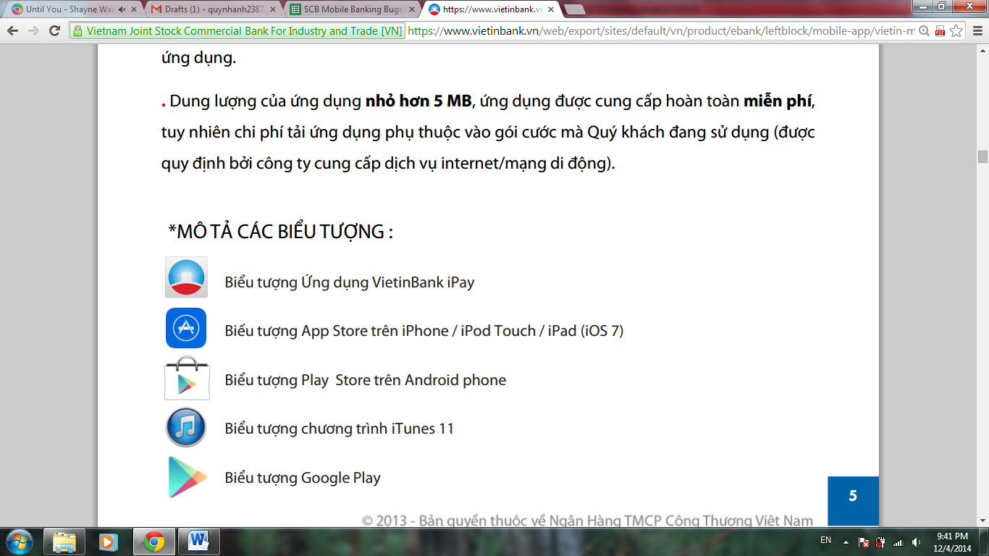 trên màn hình thiết bị.

**Cách 2**:  Tải và cài đặt từ **iTunes**

Mở chương trình **iTunes** trên máy tính, chọn “**iTunes Store**”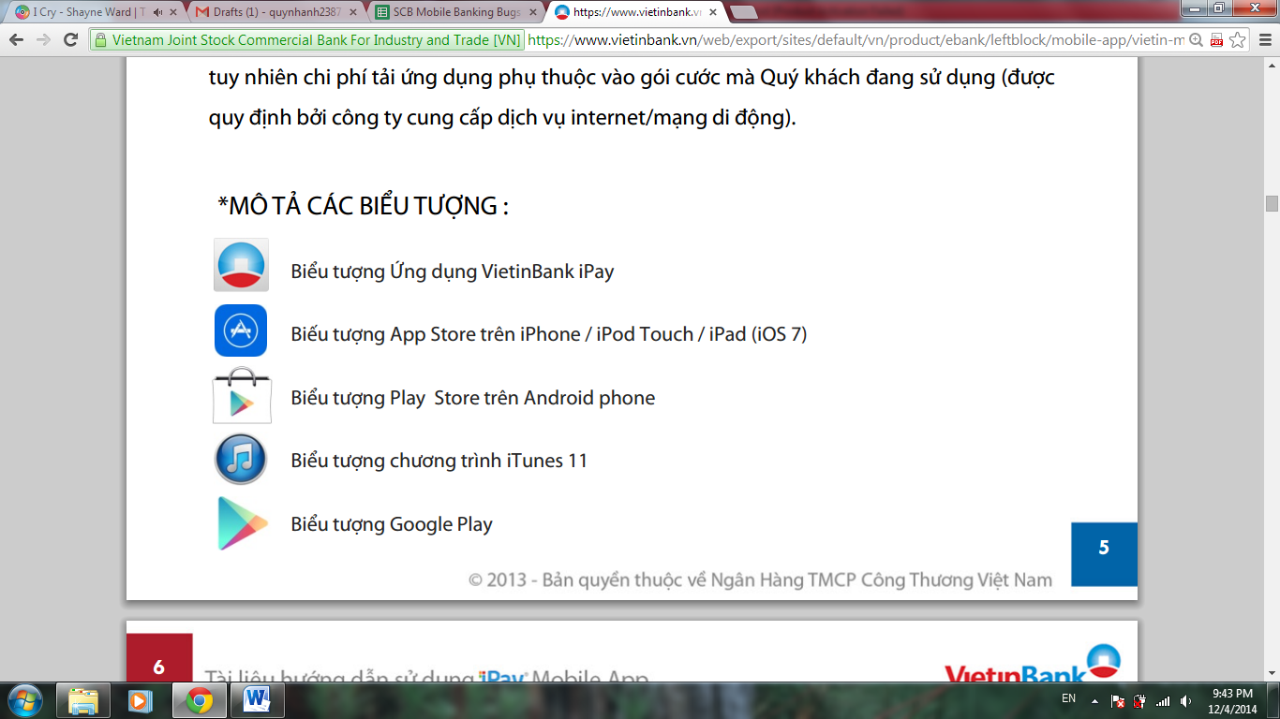 ở góc phải màn hình.

**Bước 2**: Nhập “**Buno**” trong khung **Search** (Tìm kiếm). Ứng dụng Buno sẽ hiển thị trên màn hình.

**Bước 3**: Nhấn chọn **Free/Install App**.

**Bước 4**: Nhập tài khoản Apple ID cá nhân và mật khẩu tương ứng để tải về và cài đặt.

* **Đối với thiết bị dùng Hệ điều hành Android:**

**Bước 1:** Tìm kiếm ứng dụng trên kho ứng dụng

**Cách 1**: Tải và cài đặt từ **Play Store**

Chọn biểu tượng **Play Store**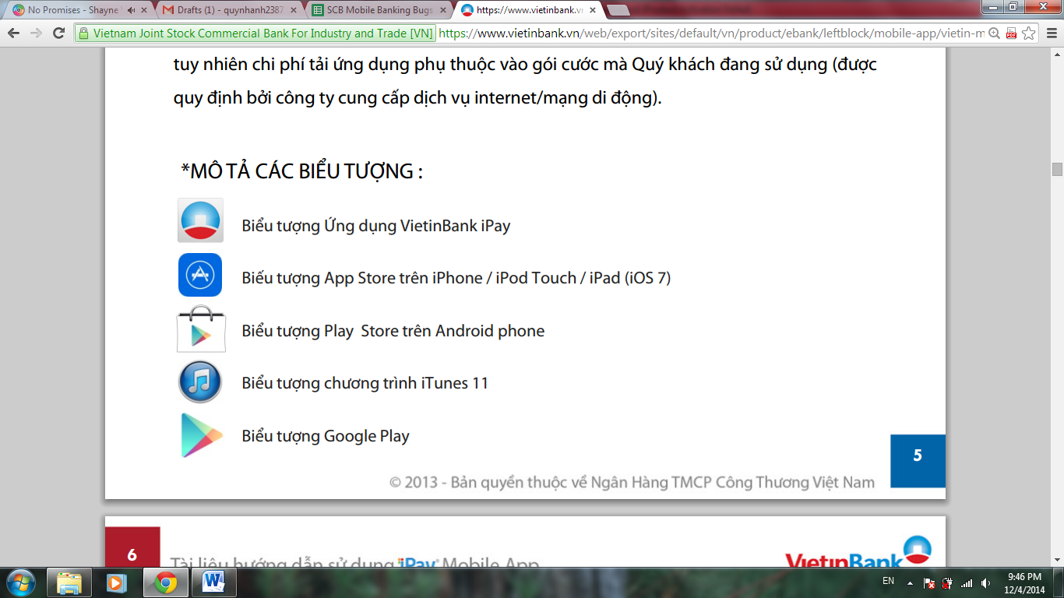trên màn hình thiết bị.

**Cách 2**: Cài đặt từ website **Google Play**

Truy cập website https://play.google.com/store

**Bước 2**: Nhập “**Buno**” trong khung **Search** (Tìm kiếm).

**Bước 3**: Nhấn chọn **Install/Cài đặt**.

**Bước 4**: Nhập tài khoản Google cá nhân và mật khẩu tương ứng để tải về và cài đặt

***Lưu ý***:

* *Khách hàng cần có Apple ID/Google account (tài khoản sử dụng dịch vụ của Apple/Google/Windows Phone) để tải ứng dụng. Nếu chưa có loại tài khoản này, vui lòng đăng ký với Apple/Google Phone.*
* *Trong quá trình cài đặt & sử dụng, đảm bảo thiết bị đang được kết nối với internet qua 3G, 3G+ (HSDPA) hoặc Wifi.*
* *Ứng dụng được cung cấp hoàn toàn miễn phí, tuy nhiên chi phí tải ứng dụng phụ thuộc vào gói cước mà Khách hàng đang sử dụng (được quy định bởi công ty cung cấp dịch vụ internet/mạng di động)*

Sau khi cài đặt thành công logo của ứng dụng  được thêm vào màn hình home của thiết bị.

### 1.1.2. Tải và cài đặt từ link download nhận được qua SMS

**Bước 1:** Truy cập link tải ứng dụng từ tin nhắn BIDV gửi về sau khi đăng ký Buno tại quầy hoặc từ tin nhắn bạn bè chia sẻ. Nhấn vào nút **Install** hoặc **Cài đặt** để tải ứng dụng về thiết bị.

**Bước 2:** Mở file tải về và cài đặt ứng dụng. Sau khi cài đặt thành công logo của ứng dụng được thêm vào màn hình **Home** (Trang chủ) của thiết bị. Đăng nhập dịch vụ

Sau khi cài đặt ứng dụng vào thiết bị, Khách hàng phải thực hiện kích hoạt tài khoản trước khi sử dụng.

## 1.2. Đăng nhập Buno

### 1.2.1. Đăng nhập Buno lần đầu

* **Bước 1**: Khởi động ứng dụng Buno, bấm **Đăng ký**

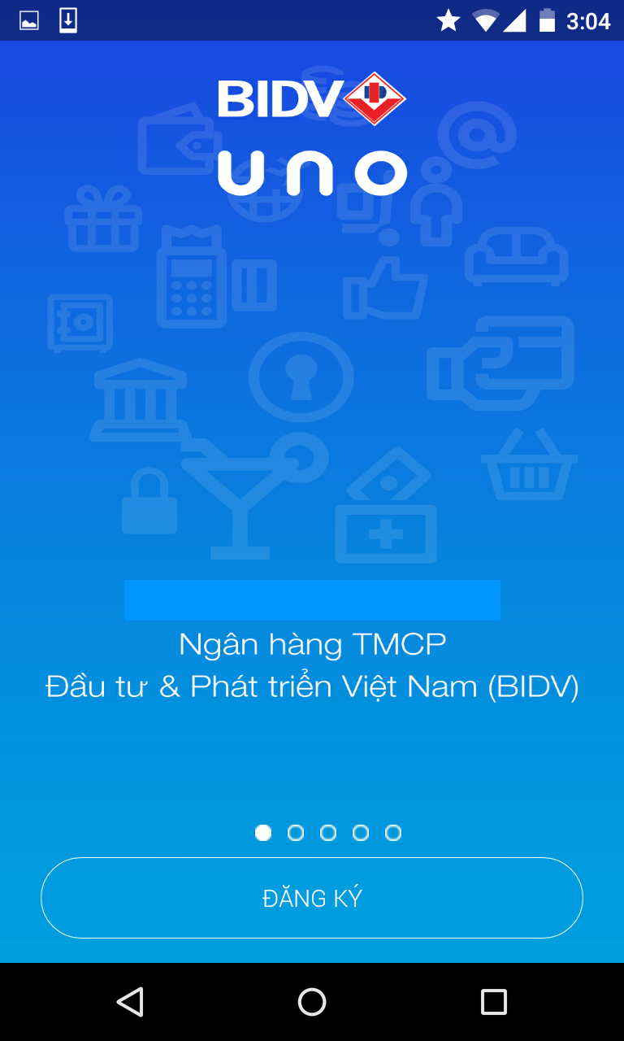

* **Bước 2**: Nhập số điện thoại đăng ký, sau đó nhận và điền **mã xác thực** hệ thống gửi về qua tin nhắn.
* **Bước 3:** Đổi mật khẩu cho lần đăng nhập đầu tiên. Bấm **Tiếp tục** để đăng nhập.

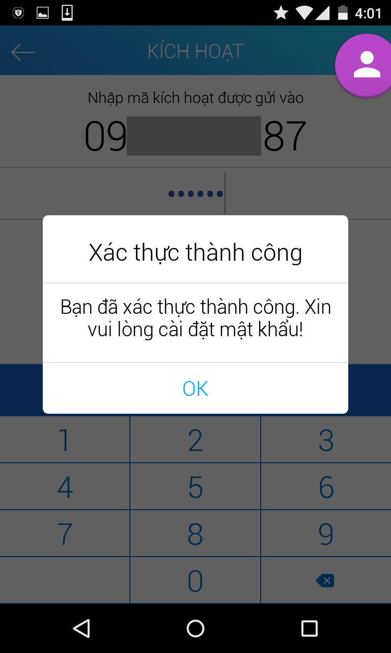

* **Tên đăng nhập**: là số điện thoại khách hàng đăng ký với ngân hàng
* **Mật khẩu** **đăng nhập:** Nhập mật khẩu được BIDV cấp khi đăng ký dịch vụ
* Nhấn nút **Tiếp tục:** Ứng dụng hiển thị màn hình thay đổi mật khẩu

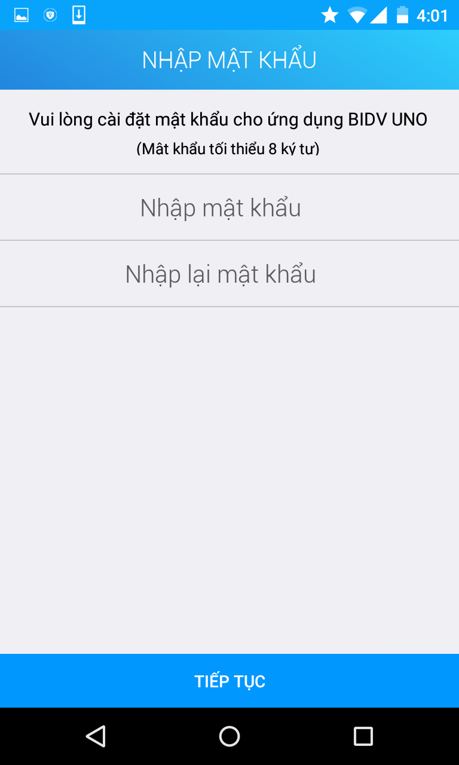

* *Mật khẩu mới*: là chuỗi ký tự do Khách hàng tự đặt và ghi nhớ để đăng nhập ứng dụng những lần tiếp theo. Quy định đặt mật khẩu được thông báo trên Màn hình thay đổi mật khẩu.
* *Nhập lại mật khẩu*: nhập lại chuỗi Mật khẩu mới đã thay đổi trên.
* *Mã xác nhận*: là chuỗi 6 kí tự số được hệ thống gửi theo hình thức tin nhắn SMS về số điện thoại Khách hàng đăng ký nhận OTP của dịch vụ Buno
* Nhấn nút **Nhận lại mã xác thực:** đối với trường hợp mã xác nhận quá thời gian hiệu lực.

### 1.2.2. Đăng nhập sử dụng Buno trên thiết bị khác

* Điều kiện: Khách hàng đã kích hoạt dịch vụ thành công trên 1 thiết bị, khách hàng muốn đăng nhập và sử dụng tại thiết bị khác. Khách hàng thực hiện như bước đăng ký mới, hệ thống sẽ tự nhận ra tài khoản và thực hiện đăng nhập.



*Bước 1:Đăng ký/Đăng nhập ứng dụng*

* **Tên đăng nhập**: là số điện thoại khách hàng đăng ký với ngân hàng
* **Mật khẩu đăng nhập:** Quý khách nhập mật khẩu dịch vụ Buno
* Nhấn nút **Đăng nhập:** ứng dụng hiển thị màn hình xác thực trên thiết bị khác.



*Bước 2: Nhận và nhập mã xác thực*

* *Mã xác nhận*: là chuỗi 6 kí tự được hệ thống gửi theo hình thức tin nhắn SMS về số điện thoại Khách hàng đã đăng ký nhận OTP của dịch vụ Buno
* Nhấn nút **Tiếp tục:** ứng dụng kích hoạt trên thiết bị mới, đồng thời hiển thị màn hình Trang chủ
* Nhấn nút **Nhận lại mã xác thực:** đối với trường hợp mã xác nhận quá thời gian hiệu lực.

### 1.2.3. Đăng nhập Buno các lần tiếp theo

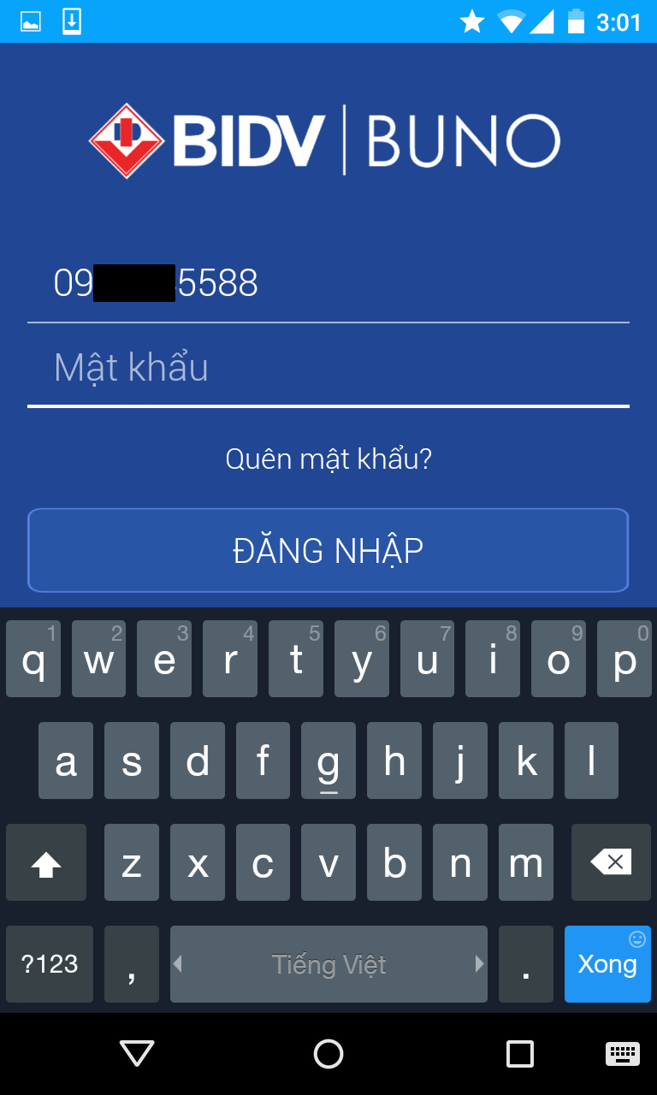

* **Bước 1**:Tại màn hình Đăng nhập, Khách hàng nhập *Tên đăng nhập* và *Mật khẩu* sau đó nhấn nút **Đăng nhập**. Trong đó:
* **Tên đăng nhập** là số điện thoại khách hàng đăng ký với ngân hàng,
* **Mật khẩu** là mật khẩu đăng nhập dịch vụ của Khách hàng
  + **Bước 2:** Sau khi đăng nhập thành công, màn hình Trang chủ sẽ được hiển thị, Khách hàng có thể sử dụng tất cả các chức năng của ứng dụng.

### 

Nếu số điện thoại đã đăng ký kết nối tài khoản BIDV, **Trang chủ** hiện lịch sử giao dịch gần nhất. Nếu số điện thoại chưa kết nối, **Trang chủ** hiển thị thông báo và cách thức kết nối tài khoản BIDV với Buno.

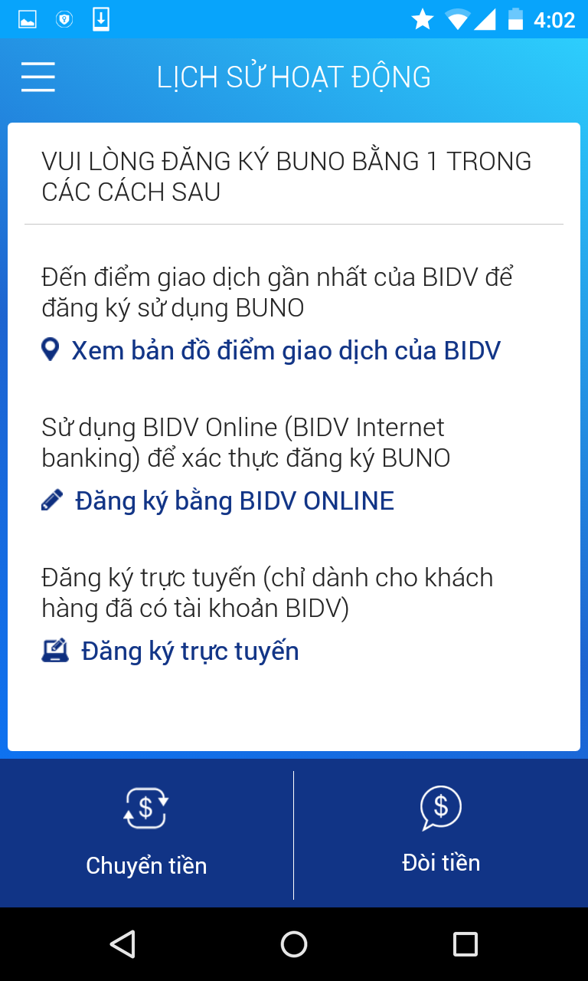 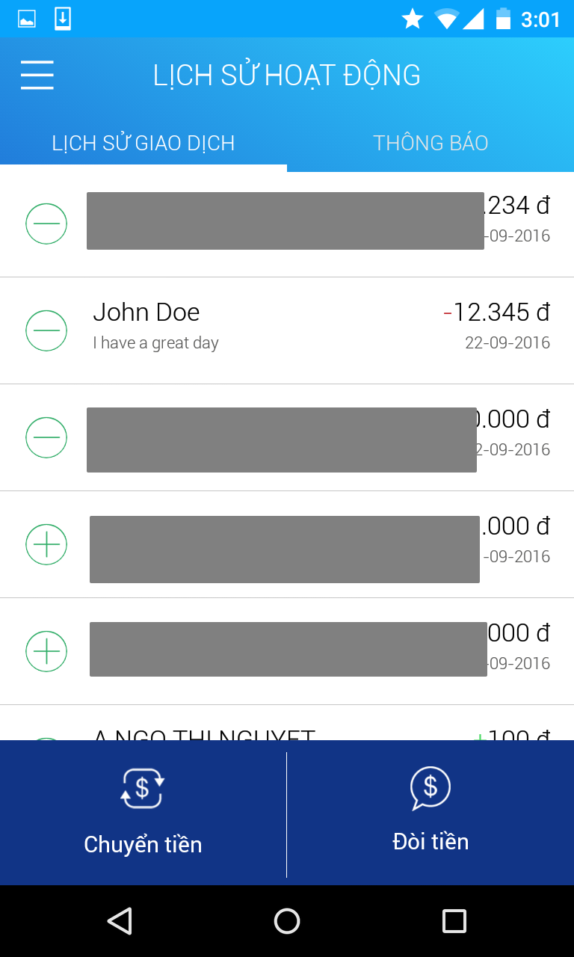

### 1.2.4. Tạo lại mật khẩu

Khách hàng bị mất hoặc không nhớ mật khẩu, có nhu cầu tạo lại mật khẩu Buno. Các bước tiến hành như sau

* **Bước 1**: Khách hàng tới quầy dịch vụ BIDV gần nhất, yêu cầu tạo lại mật khẩu.
* **Bước 2**:Nhân viên BIDV tại quầy hỗ trợ khởi tạo lại mật khẩu, đưa mật khẩu mới (tạm thời) cho khách hàng.
* **Bước 3**: Khách hàng dùng mật khẩu tạm thời đăng nhập lại vào Buno
* **Bước 4**: Buno giúp khách hàng đăng nhập, thông báo mật khẩu là tạm thời và yêu cầu khách hàng nhập lại mật khẩu.
* **Bước 5**: Khách hàng cập nhật lại mật khẩu. Nhận mã xác thực OTP để bảo mật cho quá trình cập nhật.
* **Bước 6**: Khách hàng được cập nhật lại mật khẩu. Sử dụng Buno như bình thường.

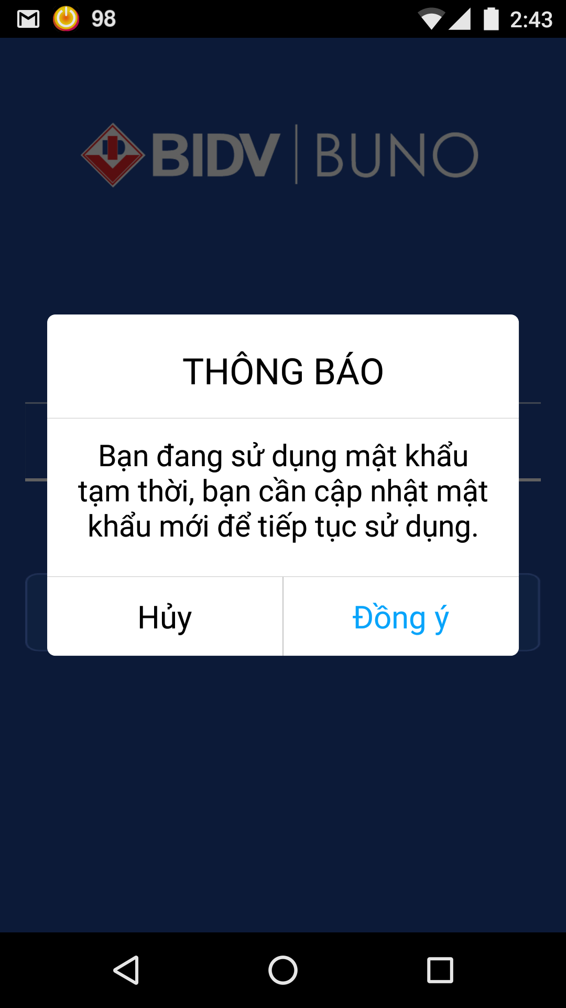 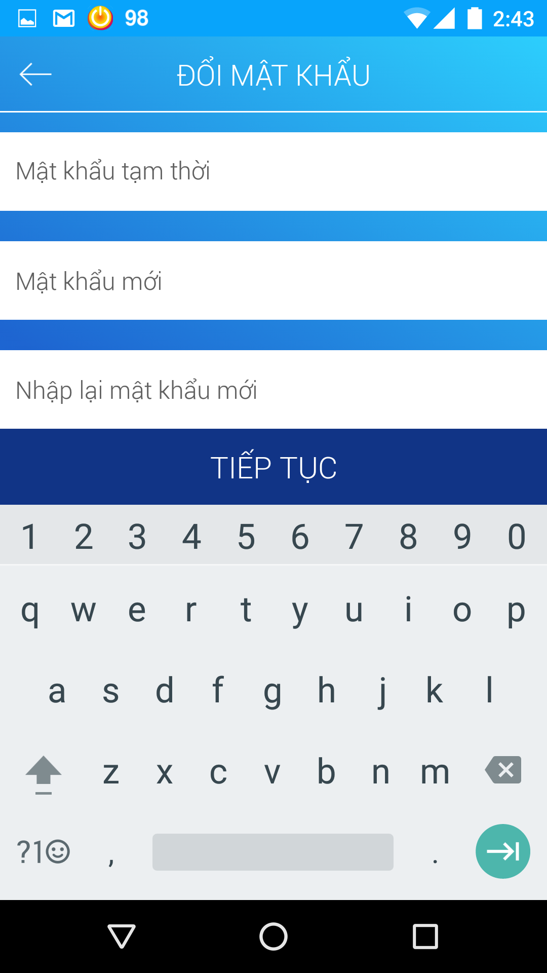 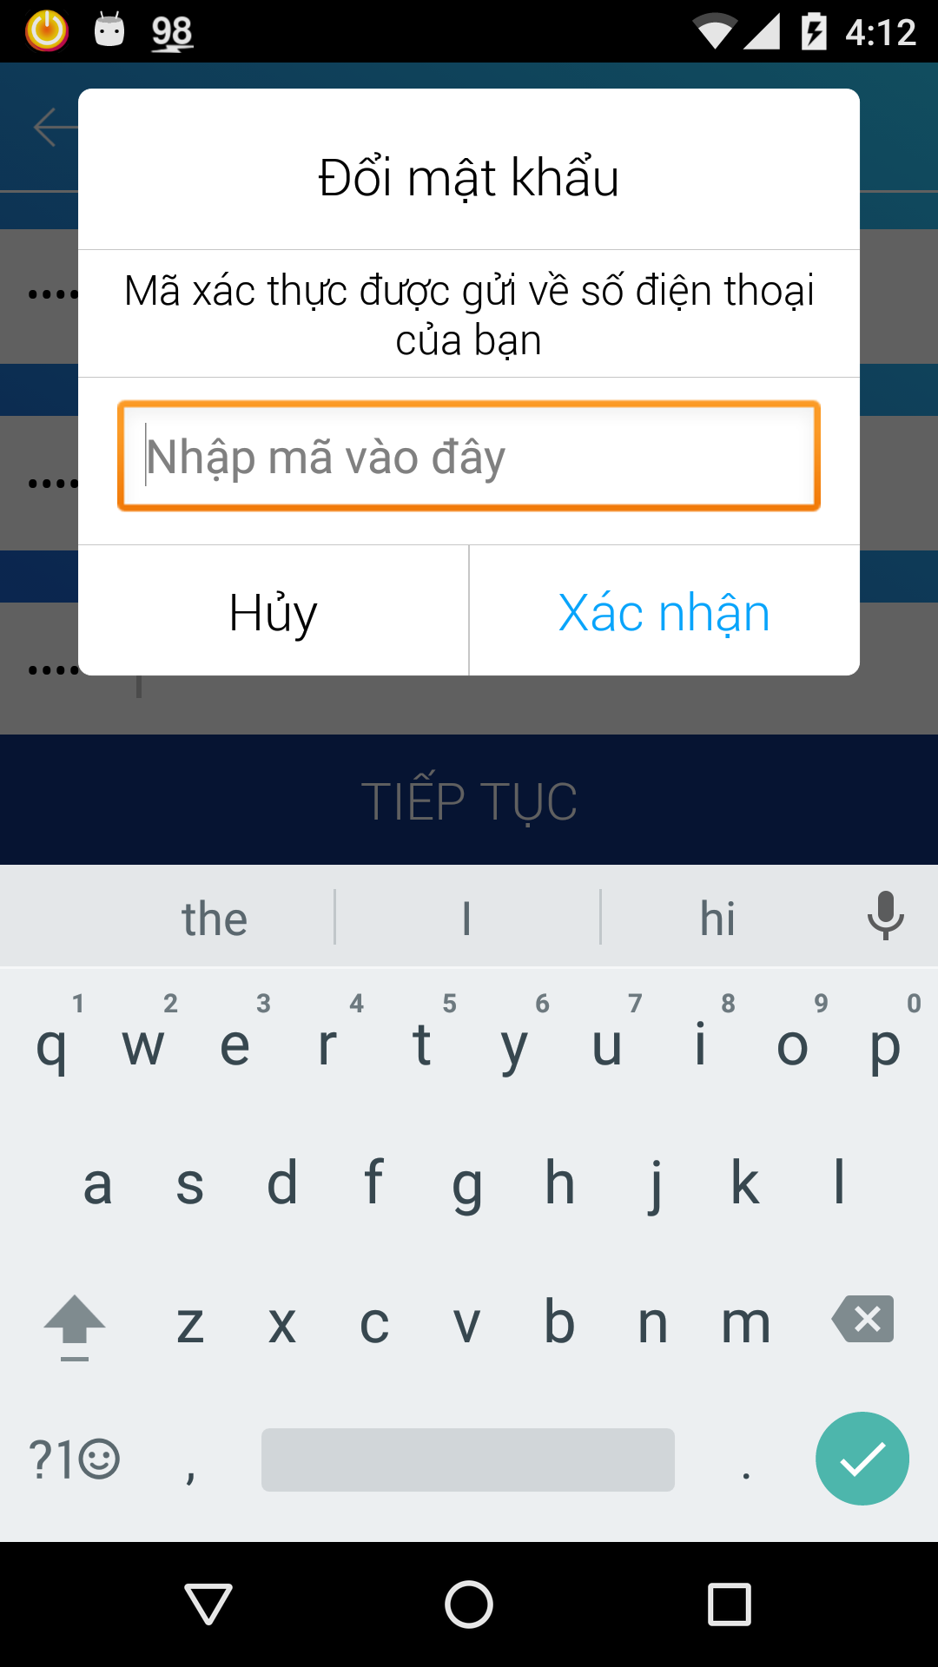

## 1.3. Đăng xuất ứng dụng (Thoát ứng dụng)

* **Cách 1**: Nhấn vào biểu tượng Menu góc trái trên màn hình, chọn **Đăng xuất,** sau đó nhấn nút đồng ý đăng xuất.
* **Cách 2**: Dùng nút ***Back*** của ứng dụng (nếu điện thoại hoặc hệ điều hành cung cấp) để đăng xuất ứng dụng.

# buno_menu_dangxuat_android.png

# II. HƯỚNG DẪN SỬ DỤNG ỨNG DỤNG BUNO

# A. Các tính năng giao dịch Ngân hàng

## 2.1. Tài khoản

### 2.1.1. Kết nối tài khoản BIDV

Sau khi đăng nhập, nếu tài khoản của khách hàng chưa được kết nối với Buno. Trang chính của màn hình sẽ hiện hướng dẫn kết nối tài khoản.

* **Cách 1**: Đăng ký tại quầy của BIDV. Khách hàng tới quầy đăng ký để được hướng dẫn các thông tin chi tiết.
* **Cách 2**: Kết nối với tài khoản BIDV nếu khách hàng đã có Internet Banking.
  + Bước 1: Bấm chọn **Đăng ký bằng BIDV Online** trong trang chính.
  + Bước 2: Chọn **Sử dụng thông tin đăng nhập BIDV Online**, nhập các thông tin tài khoản của khách hàng.
  + Bước 3: Xác thực lại thông tin tài khoản. Hệ thống BIDV sẽ gửi tin nhắn chứa mã xác thực (OTP) về số điện thoại khách hàng đã đăng ký. Dùng mã này để điền vào ô **Mật khẩu OTP**.
  + Bước 4: Bấm **Kết nối** để hoàn tất.

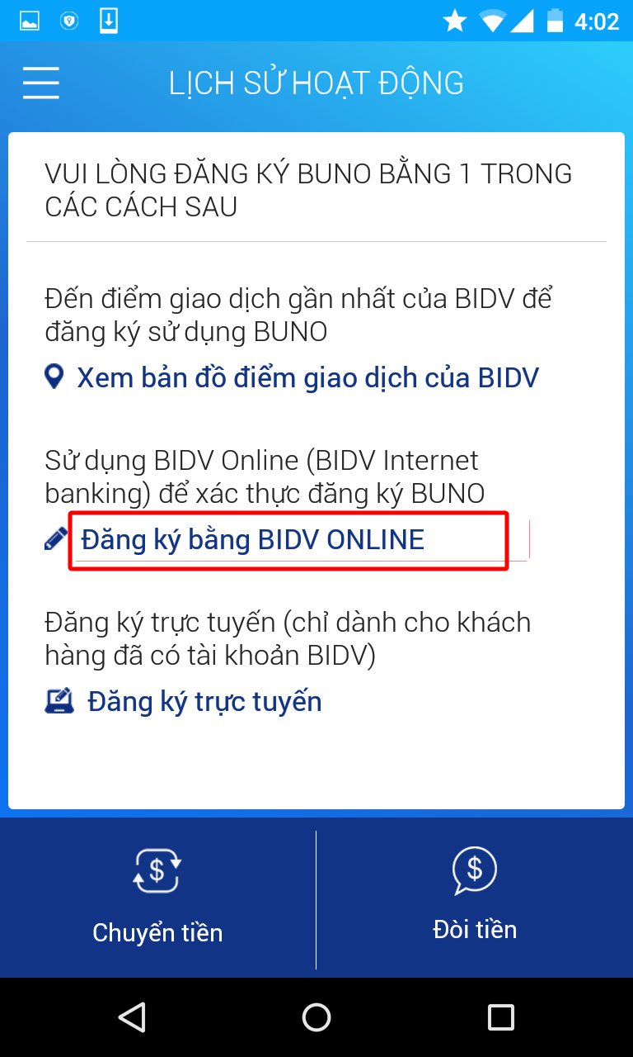 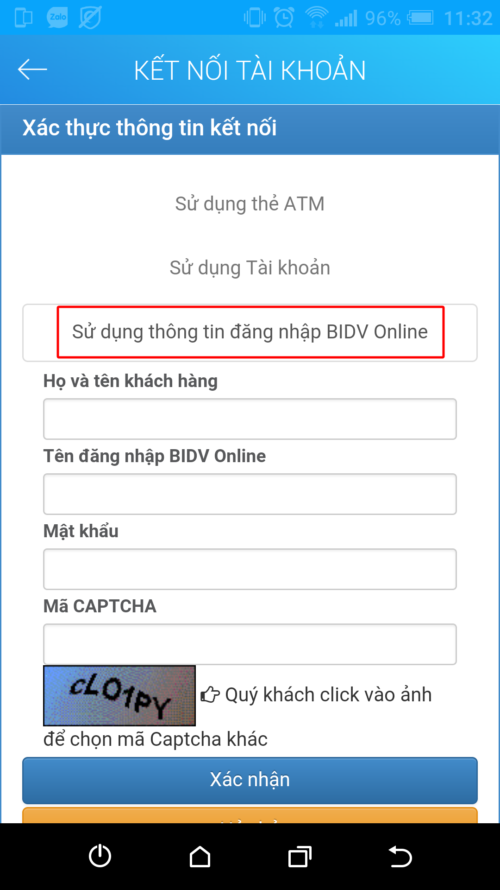 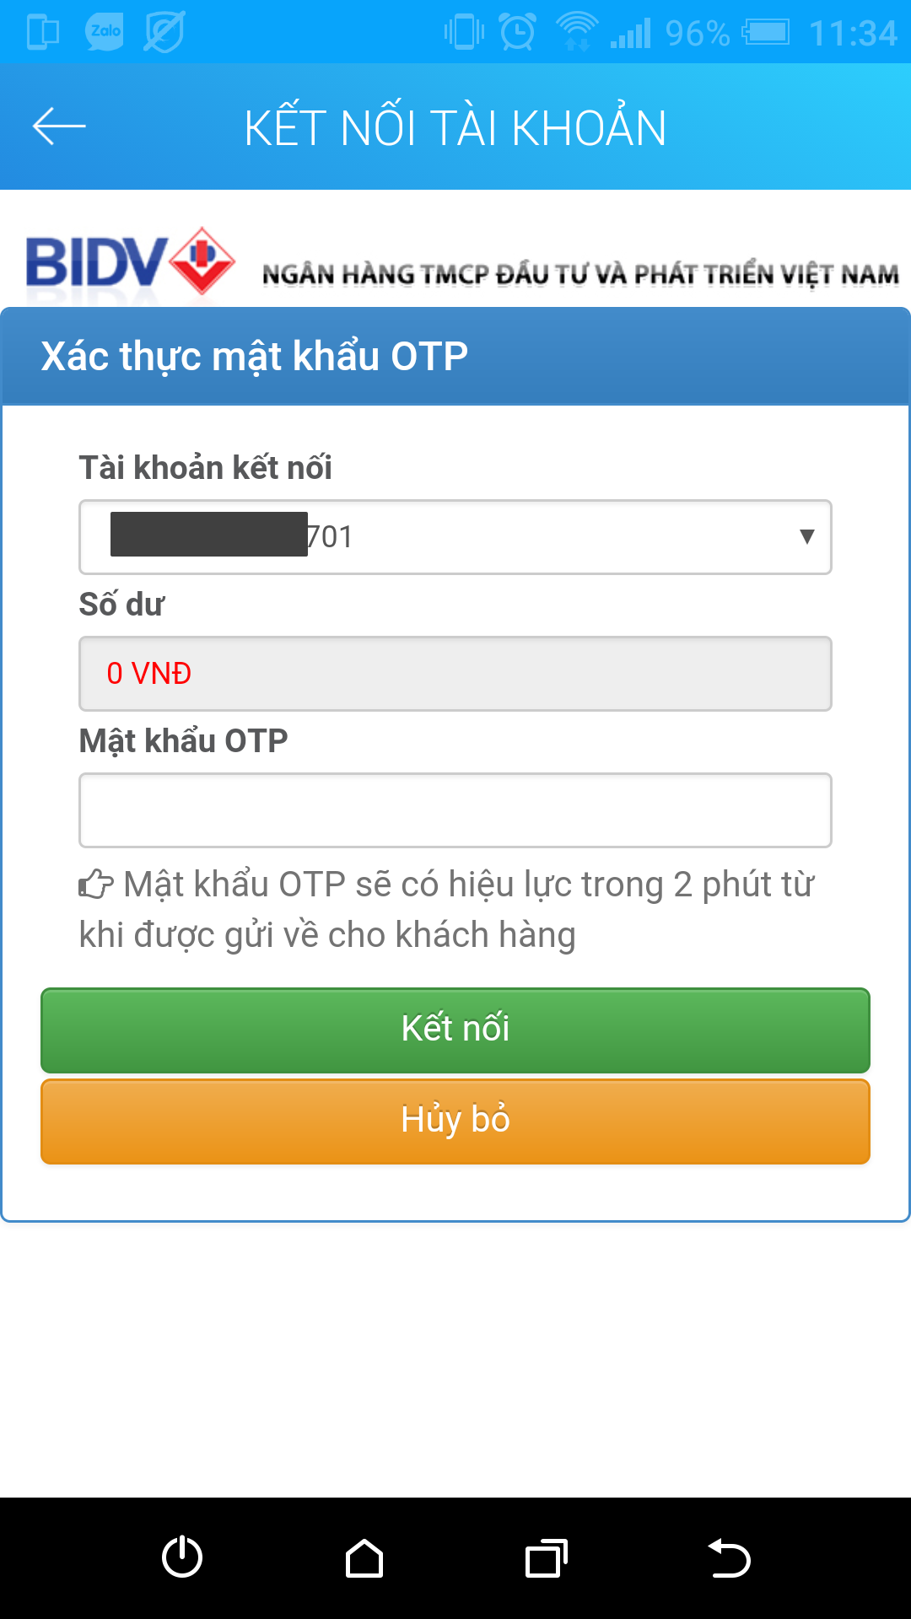

* **Cách 3**: Đăng ký trực tuyến nếu khách hàng đã có tài khoản BIDV.
  + **Bước 1**: Chọn **Đăng ký trực tuyến** trong Menu chính
  + **Bước 2**: Giao diện đăng ký trực tuyến của BIDV sẽ hiện ra. Khách hàng điền các thông tin cần thiết theo hướng dẫn.
  + **Bước 3**: Nhân viên hỗ trợ của BIDV chủ động liên hệ với khách hàng để hỗ trợ các bước tiếp theo
  + **Bước 4**: Sau khi được hỗ trợ, đăng ký. Khách hàng dùng số điện thoại và mật khẩu được cung cấp để đăng nhập và sử dụng **Buno**.

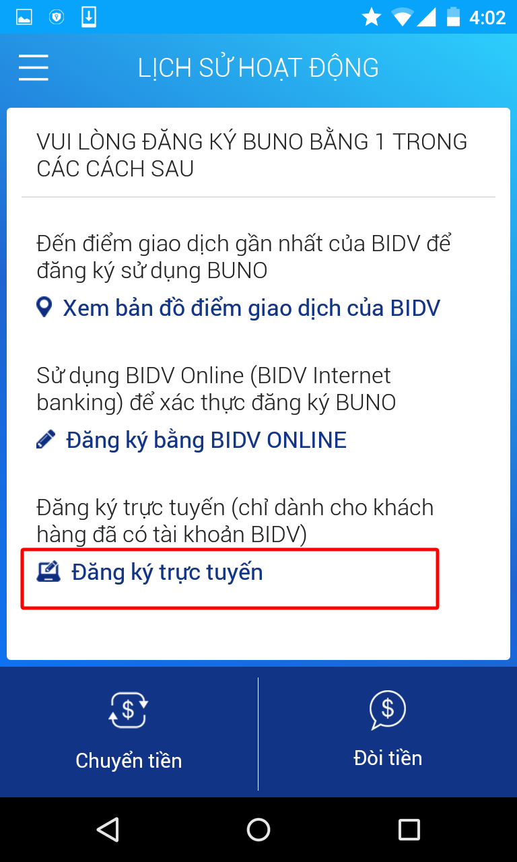 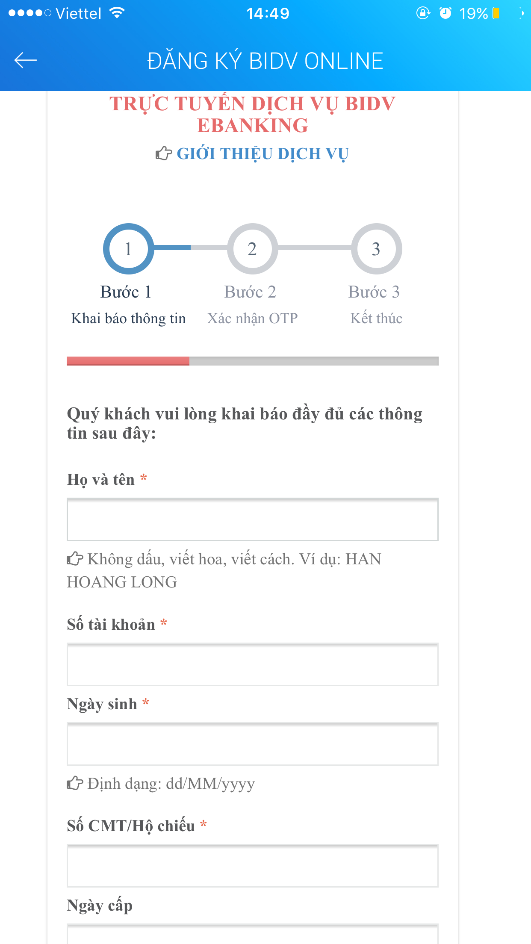 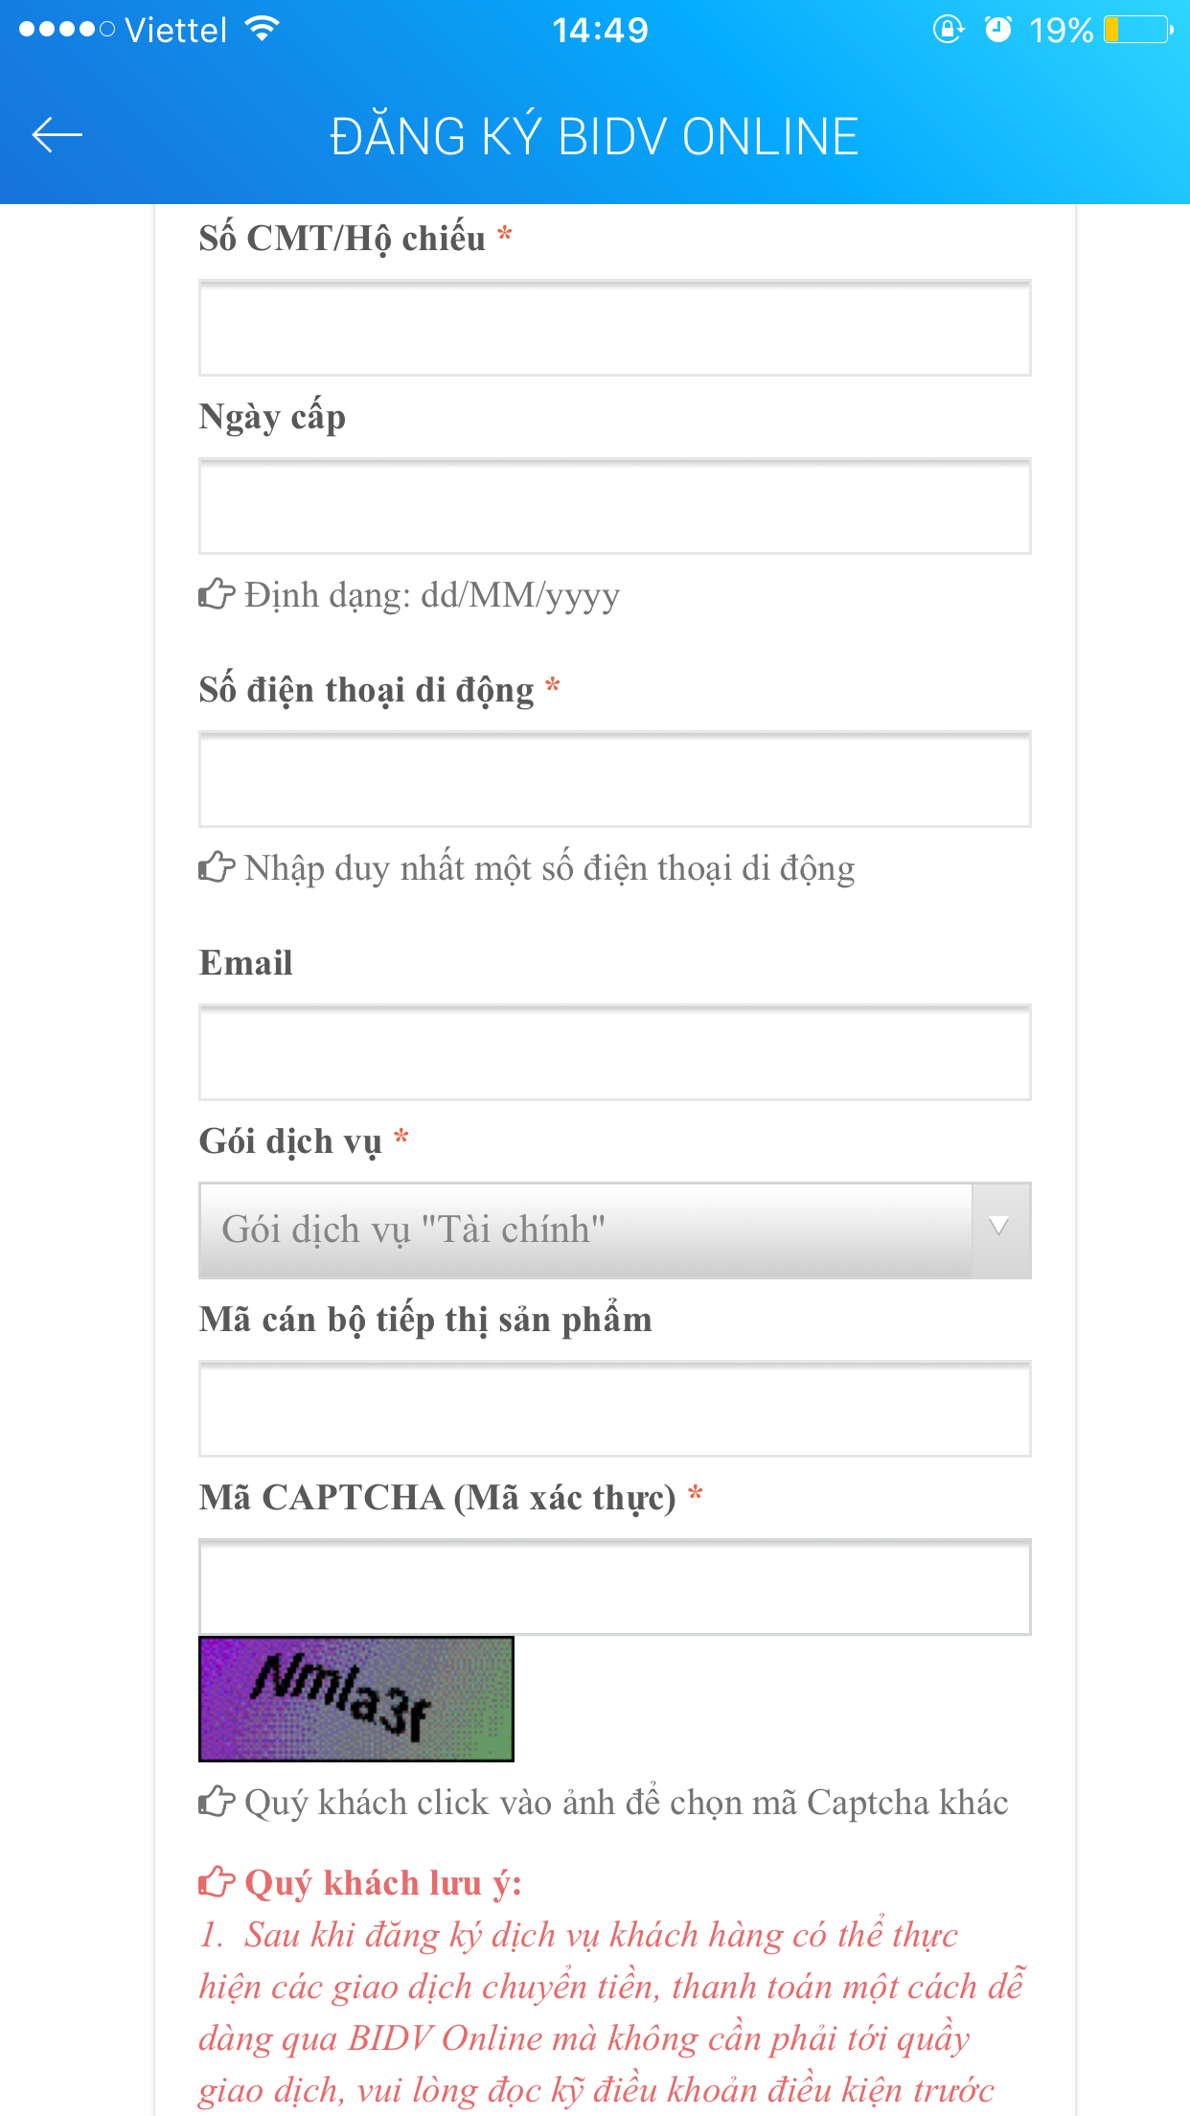

### 2.1.2. Truy vấn thông tin tài khoản

* **Cách 1**: Bấm **Menu** (góc trái trên màn hình), chọn **Tài khoản ngân hàng**. Các tài khoản kết nối được liệt kê, bấm chọn tài khoản muốn truy vấn.

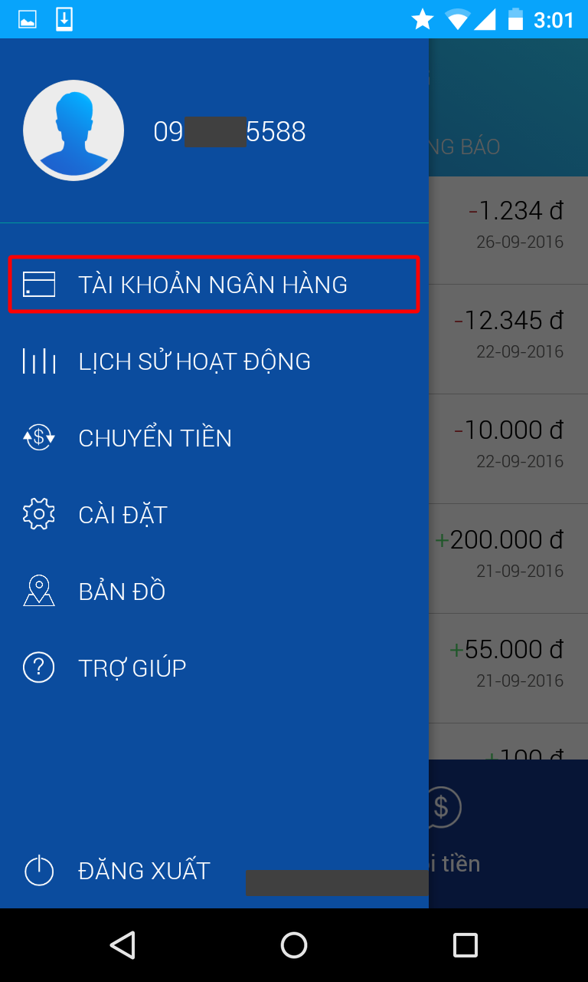 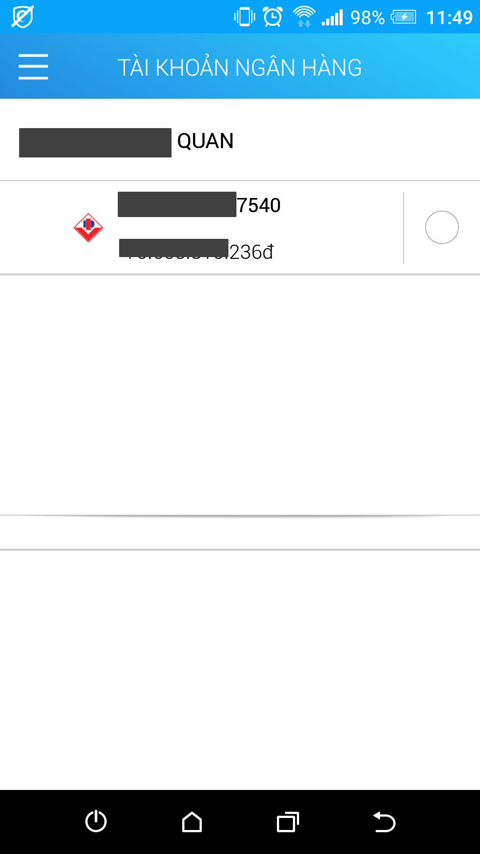

### 2.1.3. Truy vấn lịch sử giao dịch

* Bấm chọn **Menu** ở góc trái trên ứng dụng, chọn **Lịch sử hoạt động**, ứng dụng sẽ hiển thị lịch sử giao dịch kèm các thông báo (nếu có)

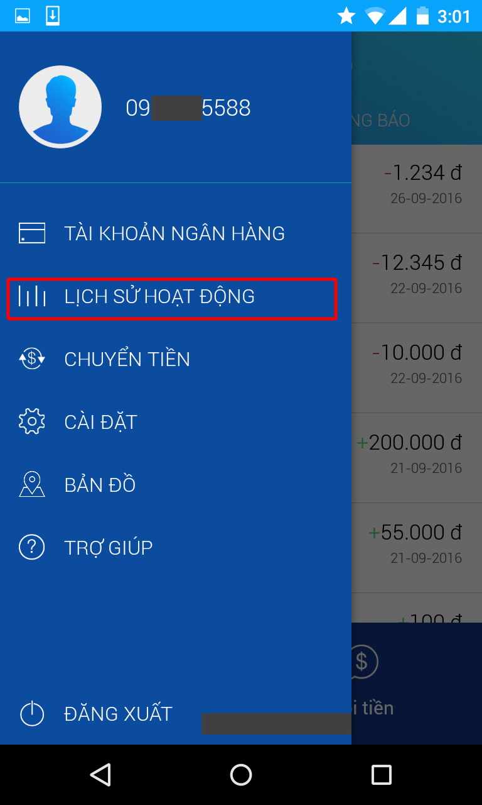 

## 2.2. Chuyển tiền

Buno hỗ trợ chuyển tiền nội bộ trong hệ thống BIDV và chuyển tiền liên ngân hàng. Ứng dụng cho phép khách hàng thêm và chỉnh sửa danh bạ người thụ hưởng để tiện dụng cho việc chuyển tiền thường xuyên.

### 2.2.1. Chuyển khoản nội bộ BIDV

* **Bước 1**: Chọn tính năng **Chuyển tiền** ở màn hình chính của ứng dụng. Hoặc bấm **Menu**, chọn **Chuyển tiền**
* **Bước 2**: Chọn hình thức chuyển **Buno** (**chuyển khoản nội bộ BIDV)**
* **Bước 3:** Nhập tên/số điện thoại người thụ hưởng (theo danh bạ điện thoại), số tiền cần chuyển, nội dung chuyển tiền. Bấm **Chuyển tiền**.

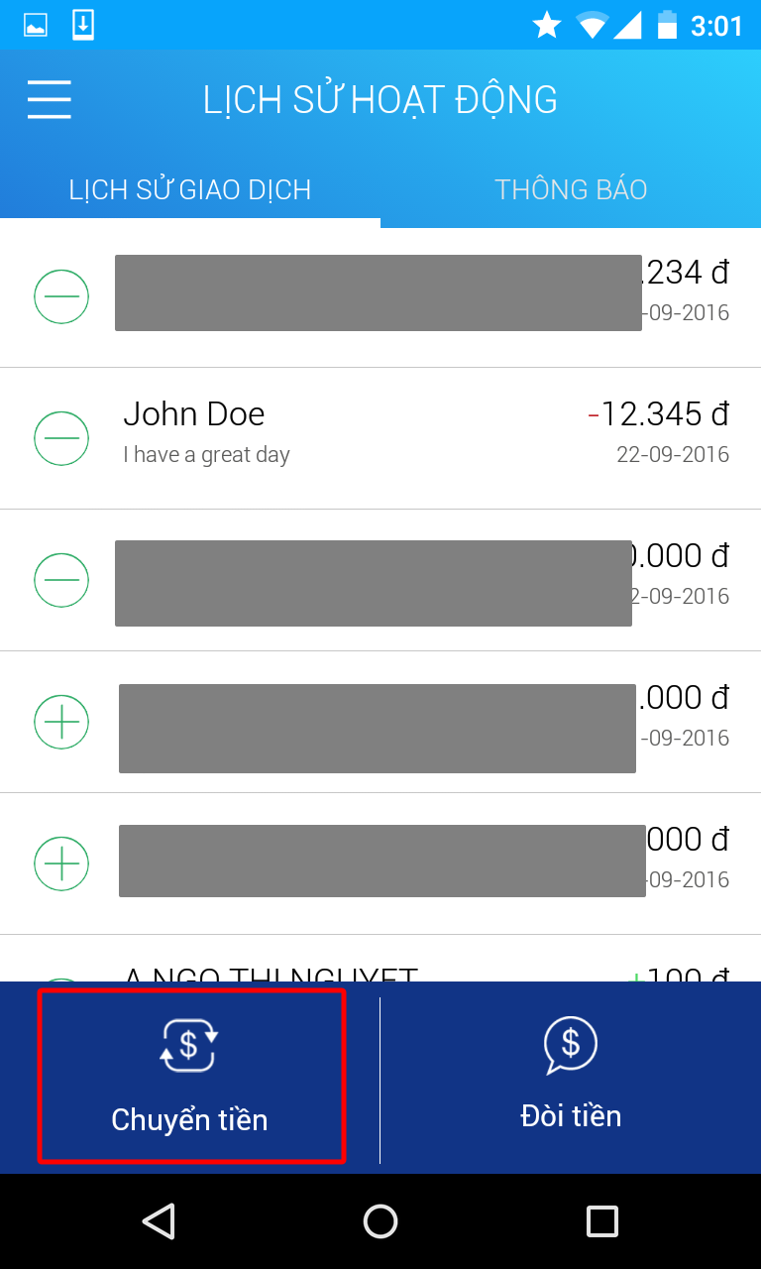 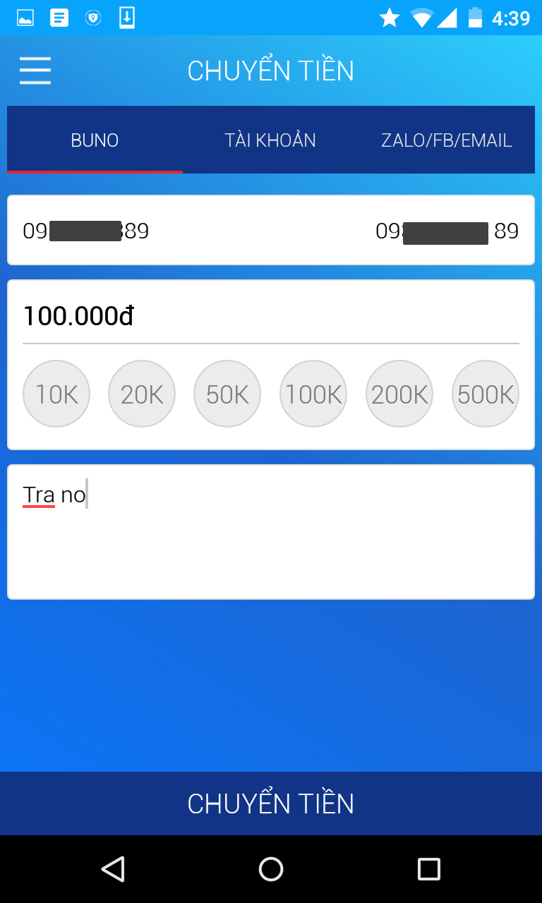 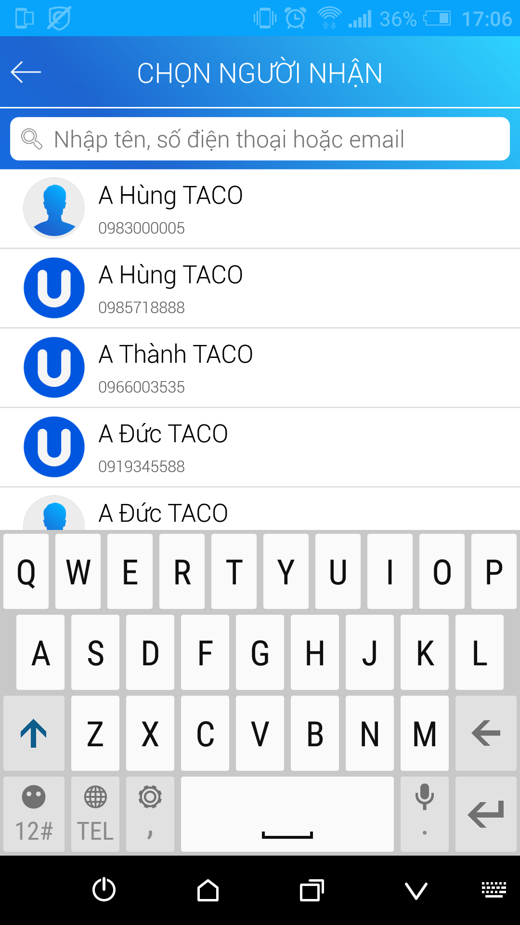

* **Bước 4:** Bấm **Xác nhận chuyển tiền**.
* **Bước 5: Nhận mã xác thực** gửi từ hệ thống BIDV. Điền mã xác thực và xác nhận chuyển tiền.
* **Bước 6**: Nhận thông báo chuyển tiền thành công/thất bại. Bấm để quay lại màn hình chính

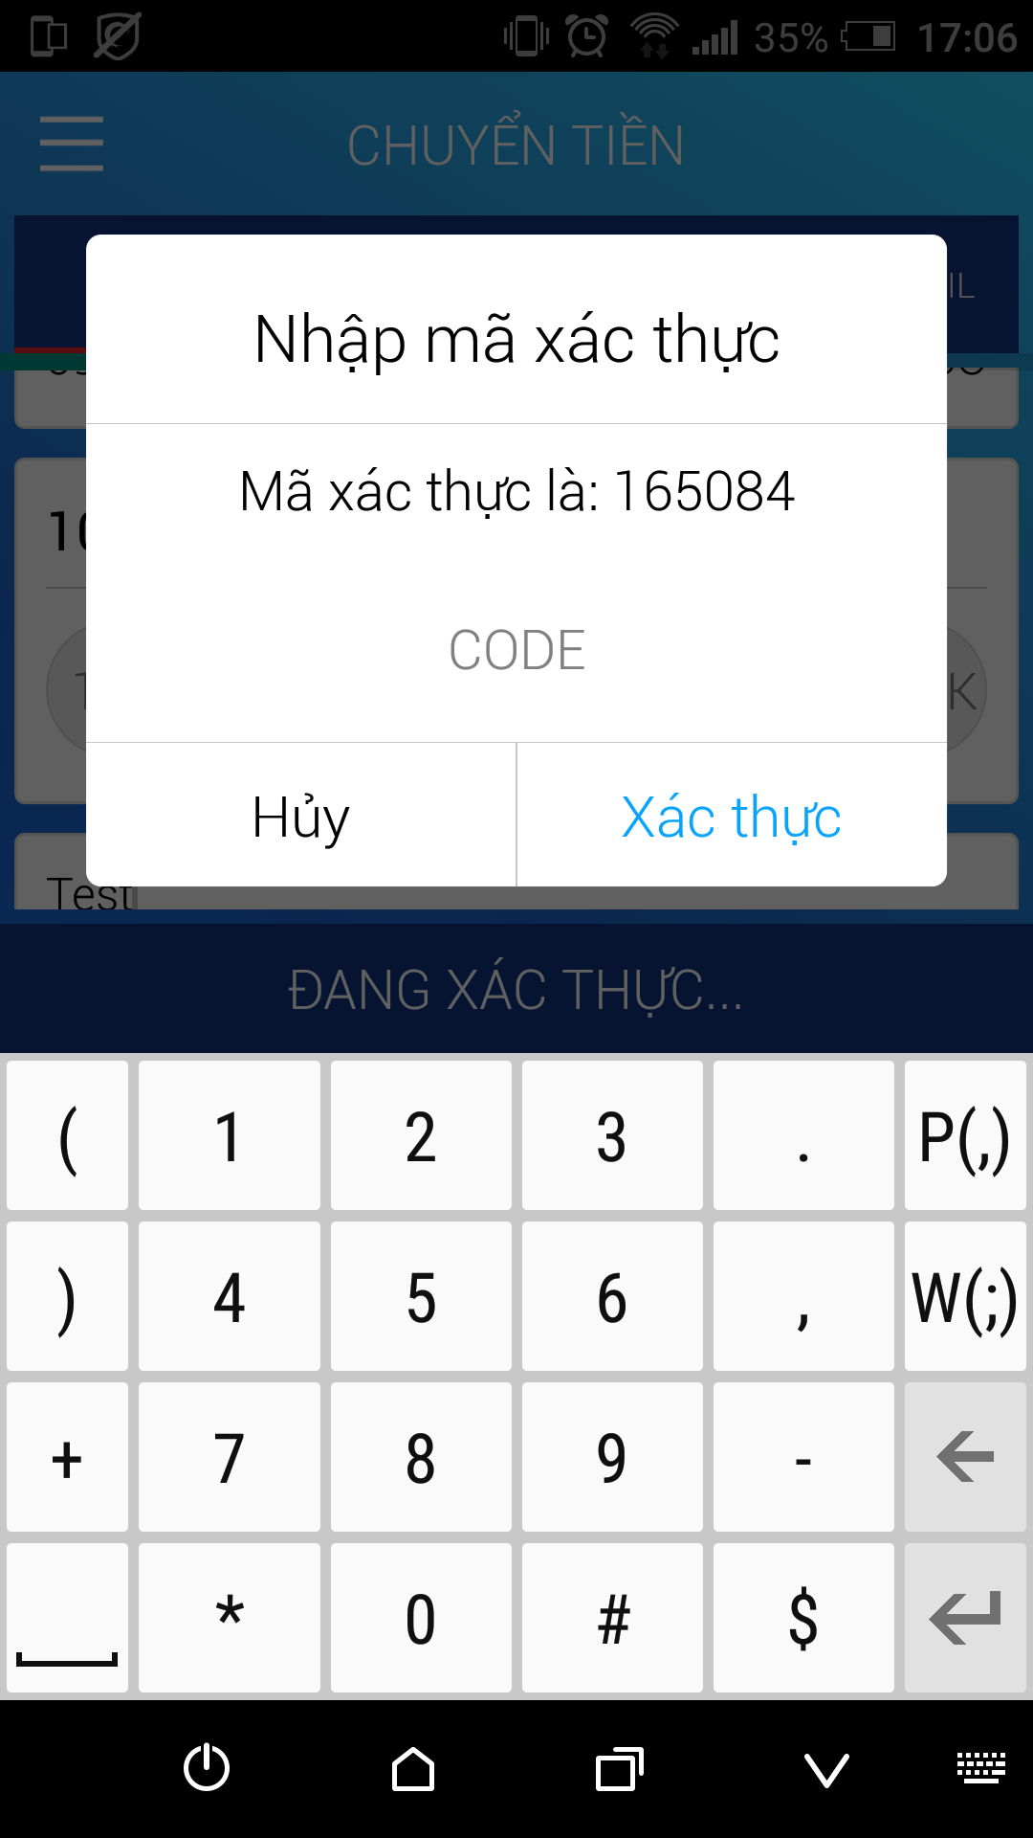 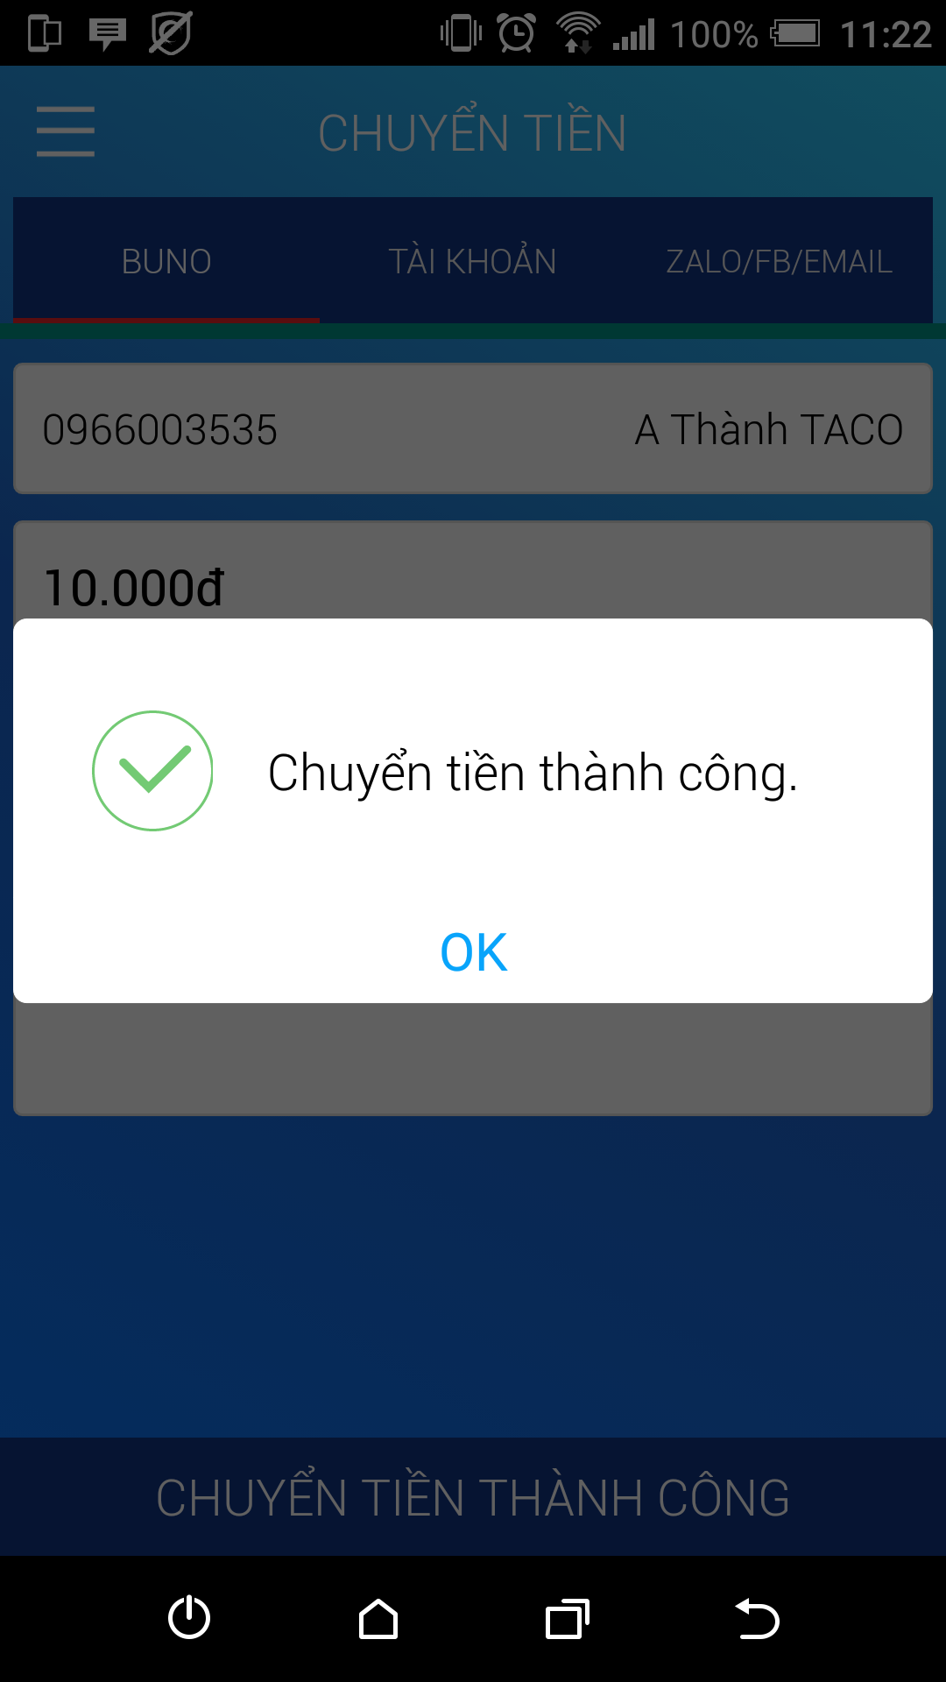 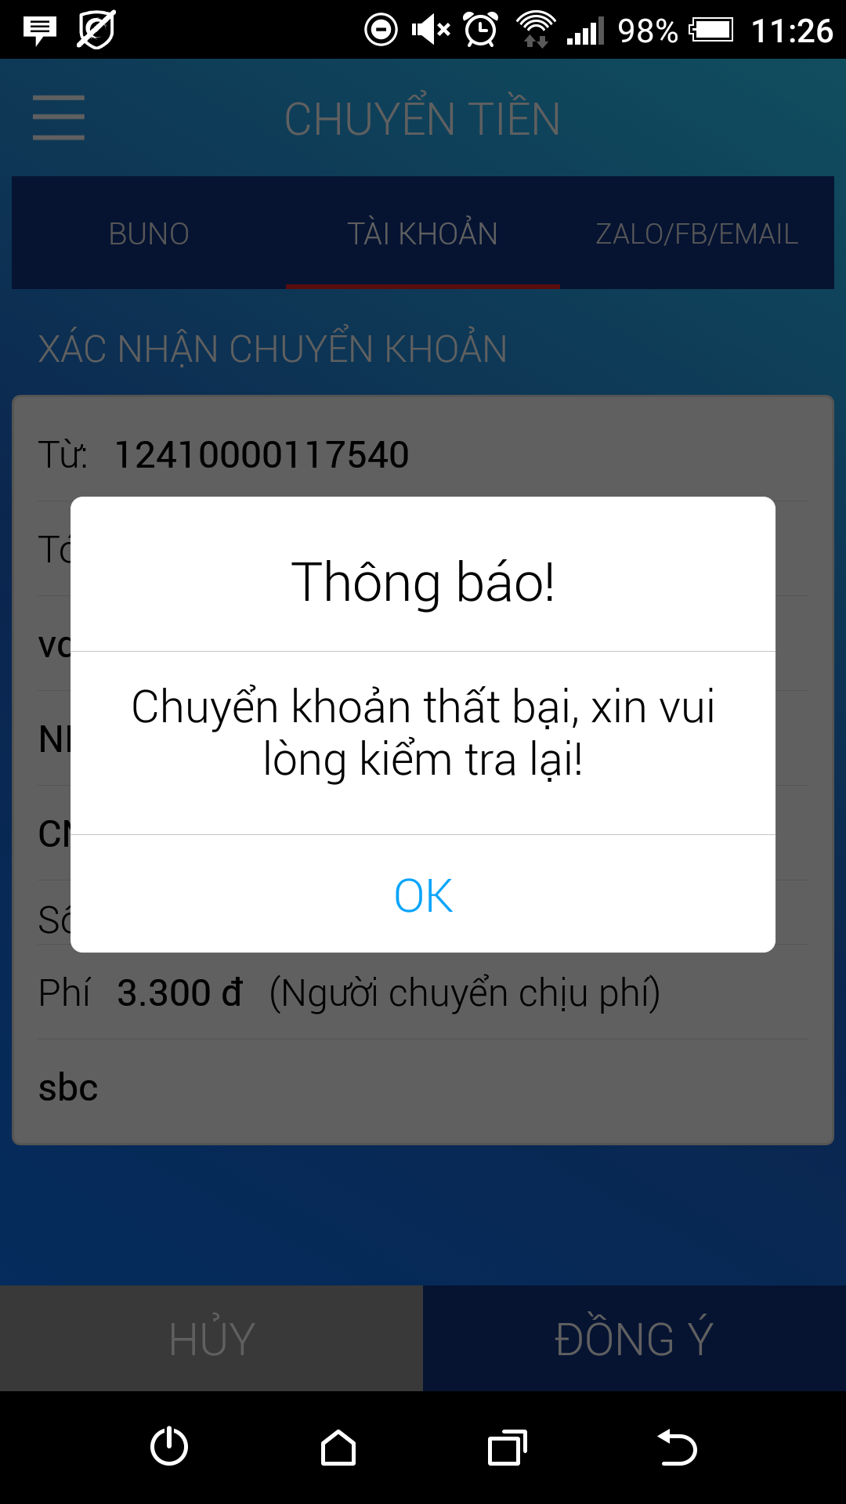

### 2.2.2. Chuyển tiền liên ngân hàng

* **Bước 1**:Chọn chức năng ***Chuyển tiền*** ở màn hình chính, hoặc bấm **Menu** chọn **Chuyển tiền**
* **Bước 2**: Chọn **Tài khoản.**
* **Bước 3**: Nhập thông tin tên, tài khoản, ngân hàng của người thụ hưởng, người chịu phí chuyển tiền, nội dung chuyển tiền. Bấm **Tiếp tục** để xem lại thông tin lần nữa.

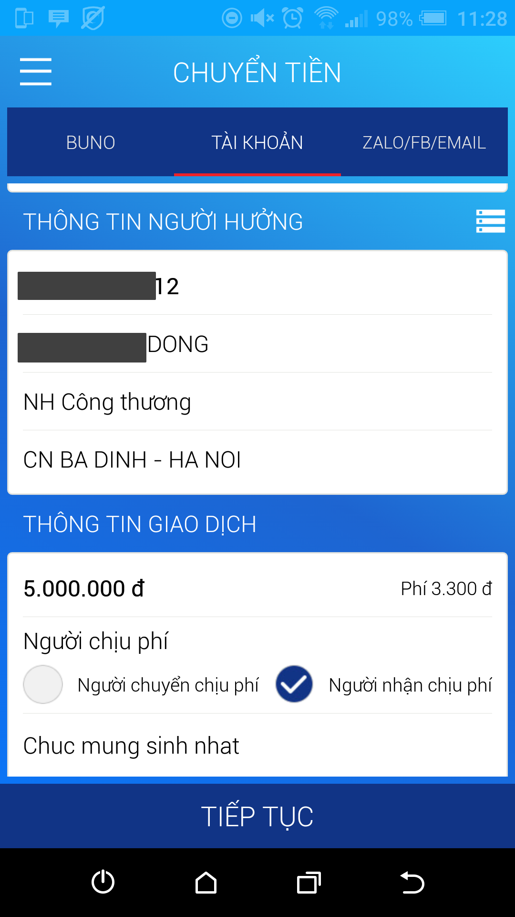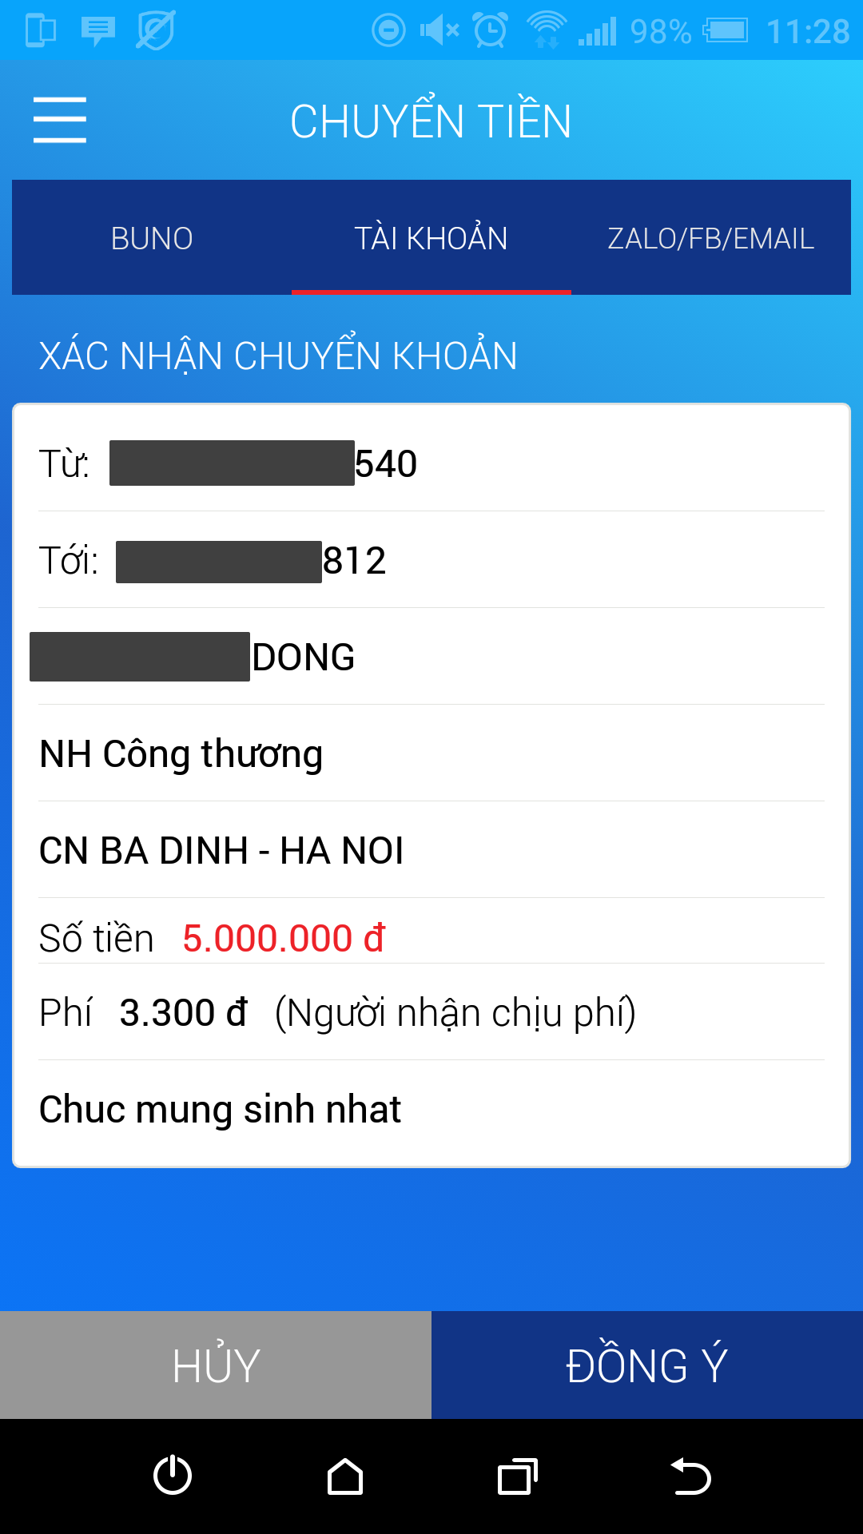

* **Bước 4:** Xem lại thông tin chuyển khoản. Bấm **ĐỒNG Ý**, nếu thông tin chuyển khoản là chính xác, người dùng nhận được **Mã xác thực**, điền mã xác thực để thực hiện chuyển khoản. Sau đó nhận thông báo chuyển khoản thành công hoặc thất bại.



* ***Ghi chú***:
* Tên và tài khoản người thụ hưởng được lưu lại tự động trong ứng dụng để có thể sử dụng lần sau.
* Chuyển khoản liên ngân hàng không phải hình thức chuyển khoản nhanh. Giao dịch được xử lý theo quy định hiện tại của BIDV trước khi tiền tới tài khoản thụ hưởng.

### 2.2.3. Chuyển tiền qua mạng xã hội

Chức năng đang phát triển.

## 2.3. Đòi tiền

Chức năng đang phát triển.

## 2.4. Thông tin ngân hàng

### 2.4.1. Tìm kiếm ATM/CN

* **Bước 1**. Bấm **Menu**, chọn **Bản đồ**
* **Bước 2**. Nhập bất cứ thông tin nào liên quan tới khu vực cần tìm.
* **Bước 3**. Bấm chọn kết quả phù hợp và xem thông tin. Ứng dụng cung cấp chức năng **Chỉ đường** hoặc **Gọi điện** liên hệ trực tiếp.

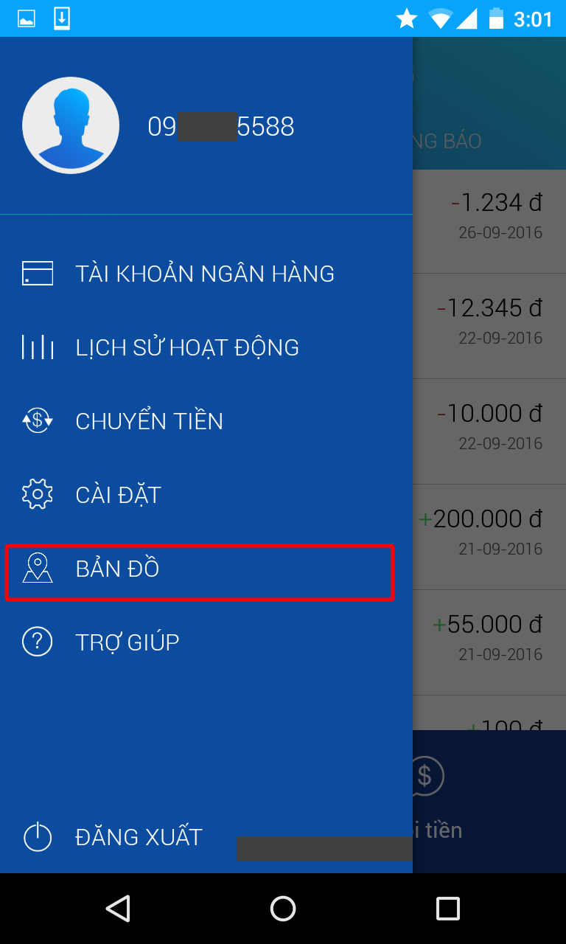 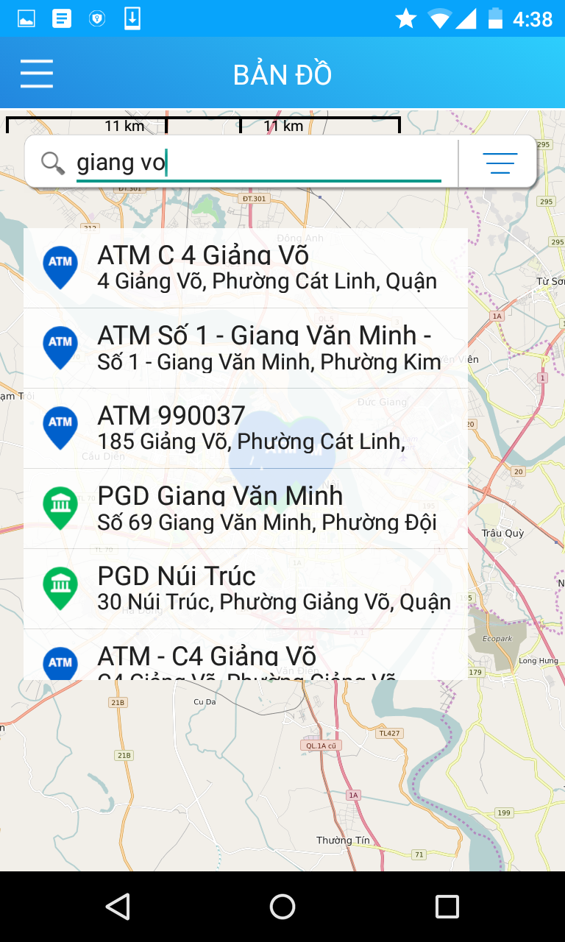 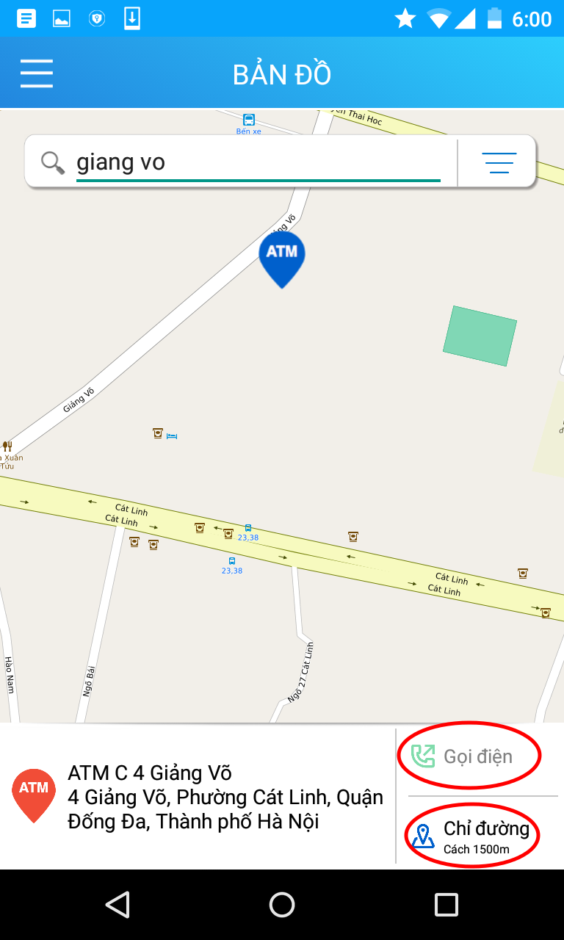

## 

# B. Chức năng Cài đặt, Trợ giúp

## 2.5. Cài đặt

Bấm **Menu**, chọn **Cài đặt** để vào trang hướng dẫn cài đặt

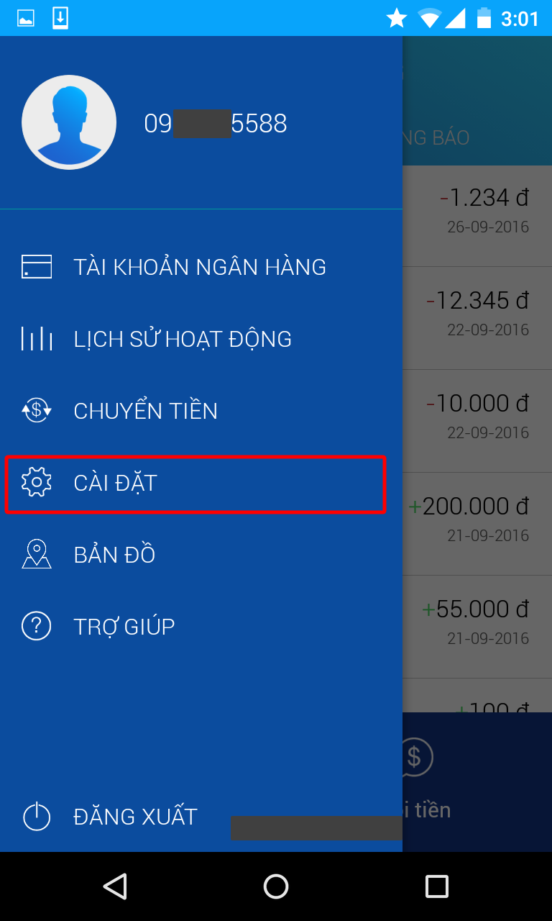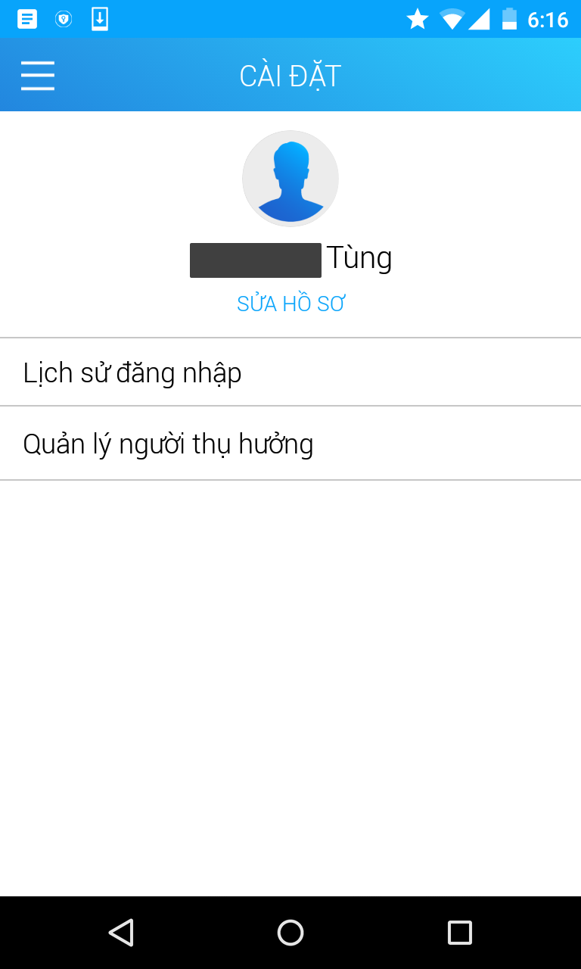

### 2.5.1. Sửa hồ sơ cá nhân, đổi mật khẩu

* **Bước1**: Vào **Cài đặt**, chọn **Sửa hồ sơ**, nhập lại mật khẩu để thực hiện sửa hồ sơ.
* **Bước2**. Sửa các thông tin cần thiết. Bao gồm thông tin cá nhân và mật khẩu.
* **Đổi mật khẩu**: bấm chọn đổi mật khẩu. Nhập và xác nhận lại mật khẩu mới. Bấm **Tiếp tục**, nhận được thông tin đổi mật khẩu thành công hoặc thất bại.
* ***Lưu ý:*** *Mật khẩu là chuỗi ký tự 8-30 kí tự.*

### buno_cai_dat_suahoso.png buno_sua_ho_so_android.png buno_sua_ho_so_doi_mat_khau_thanh_cong.png

### 

### 2.5.2. Lịch sử đăng nhập

* **Bước1**: Vào **Cài đặt**, chọn **Lịch sử đăng nhập**
* **Bước 2:** Xem lịch sử đăng nhập trên các thiết bị. Bấm chọn xóa bớt nếu cần thiết

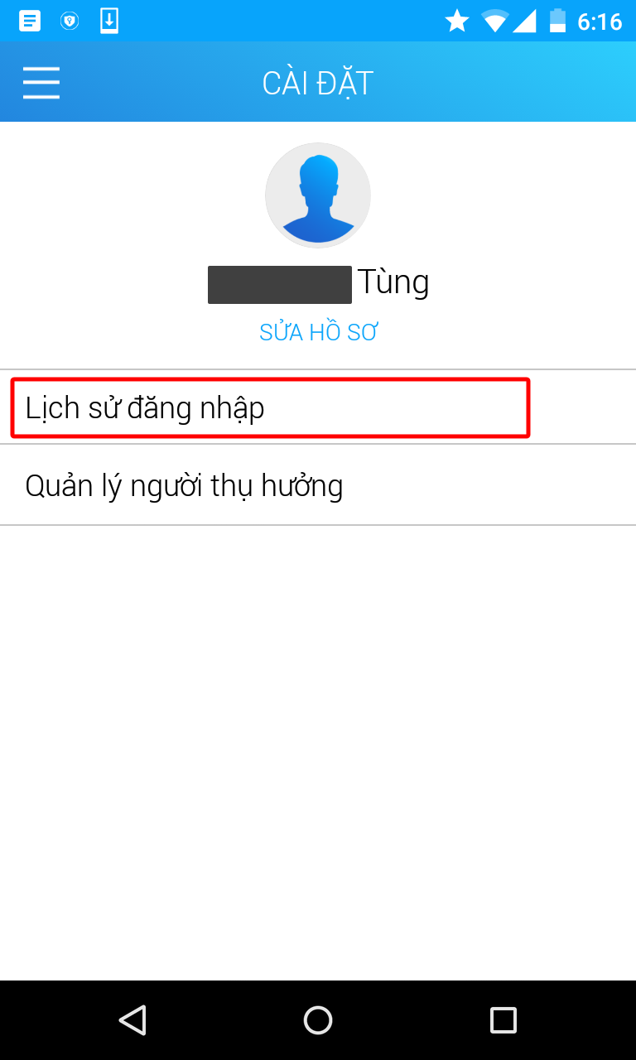 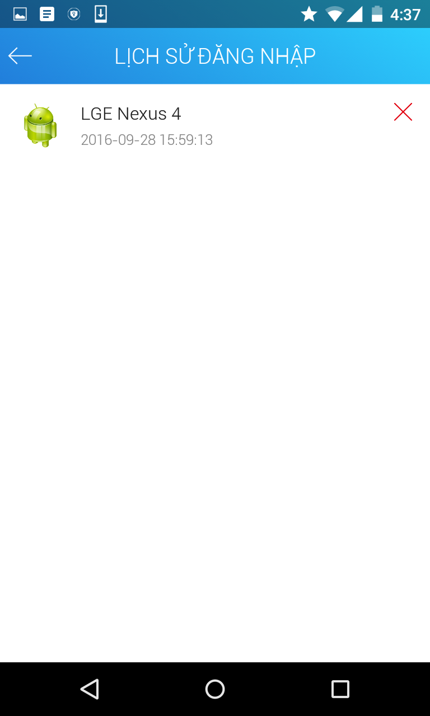 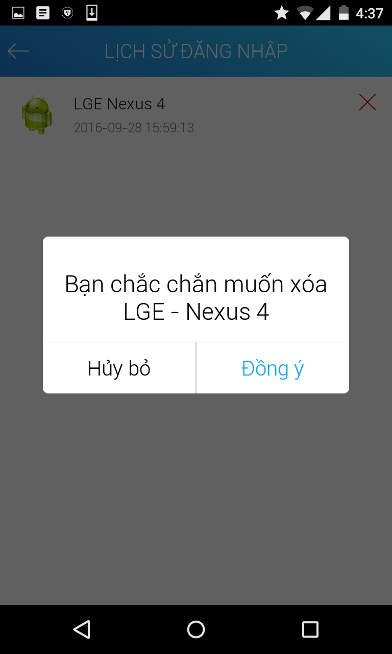

### 2.5.3. Quản lý người thụ hưởng

Chức năng này quản lý danh sách các Tài khoản Người thụ hưởng khác hệ thống BIDV.

Vào **Cài đặt**, chọn **Quản lý người thụ hưởng**. Danh sách người thụ hưởng sẽ hiện ra

 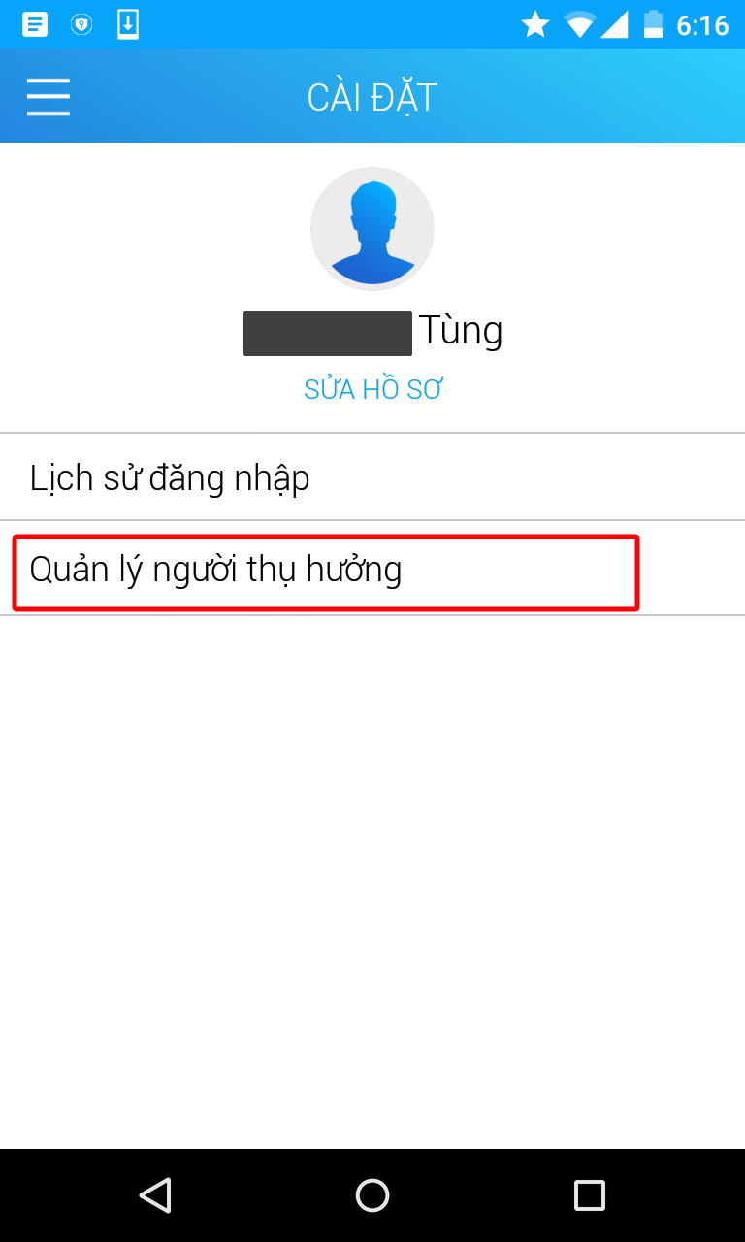 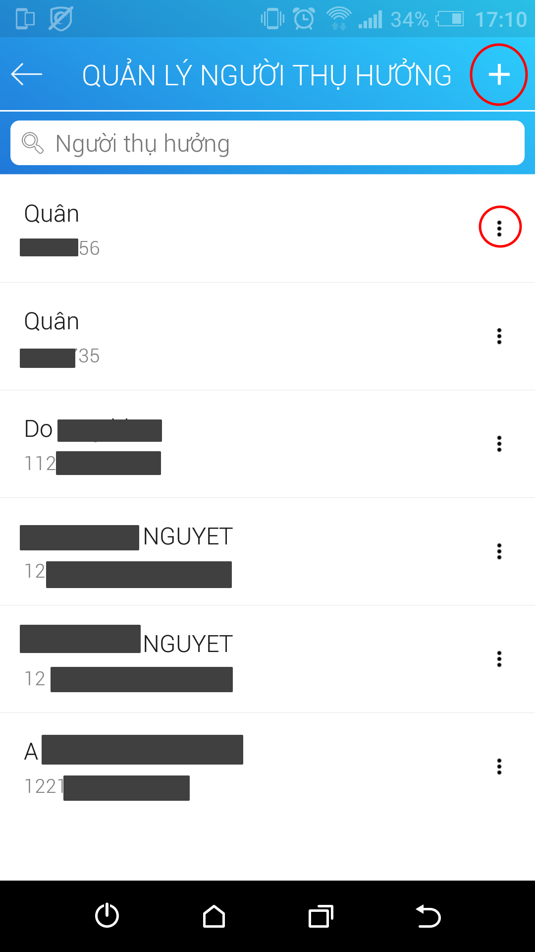

* **Thêm thông tin người thụ hưởng**.
  + Bấm vào nút dấu cộng ở góc phải phía trên giao diện quản lý. Giao diện thêm người thụ hưởng sẽ hiện ra, thực hiện việc thêm thông tin và hoàn tất việc thêm thông tin người thụ hưởng.

 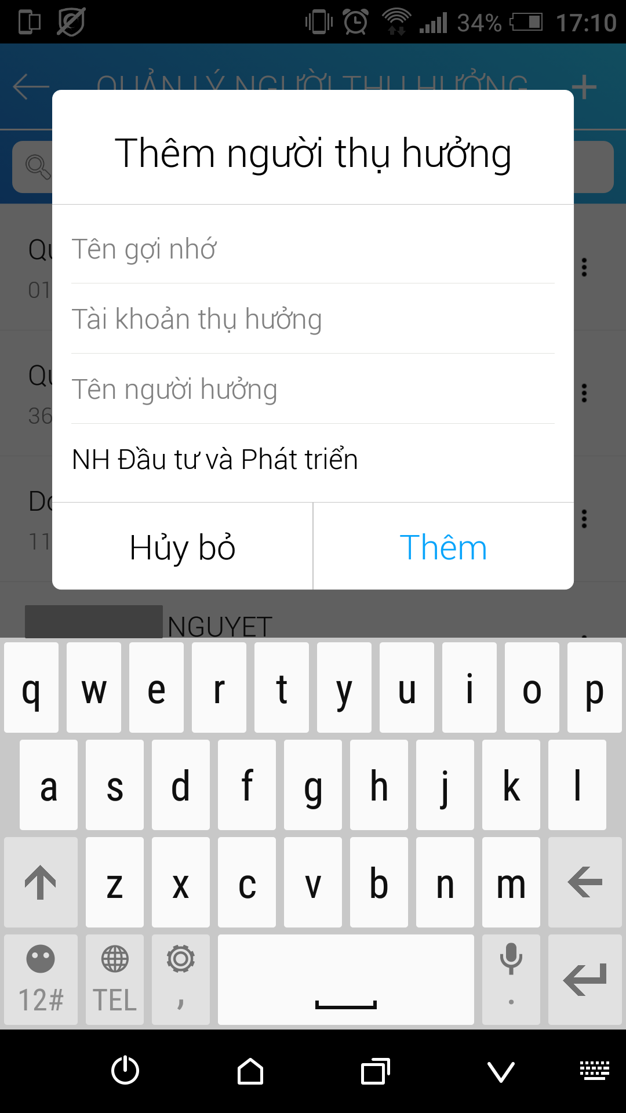

* **Xóa/Sửa thông tin người thụ hưởng**.
  + Bấm vào nút ba chấm (có ý nghĩa **Tùy chọn**) ở bên phải thông tin người thụ hưởng (danh sách liệt kê hoặc danh sách sau khi tìm kiếm).
  + Bấm chọn **Xóa.** Chọn **Đồng ý** để xác nhận xóa thông tin. Hoặc bấm chọn **Sửa**, sau đó thực hiện việc sửa thông tin.

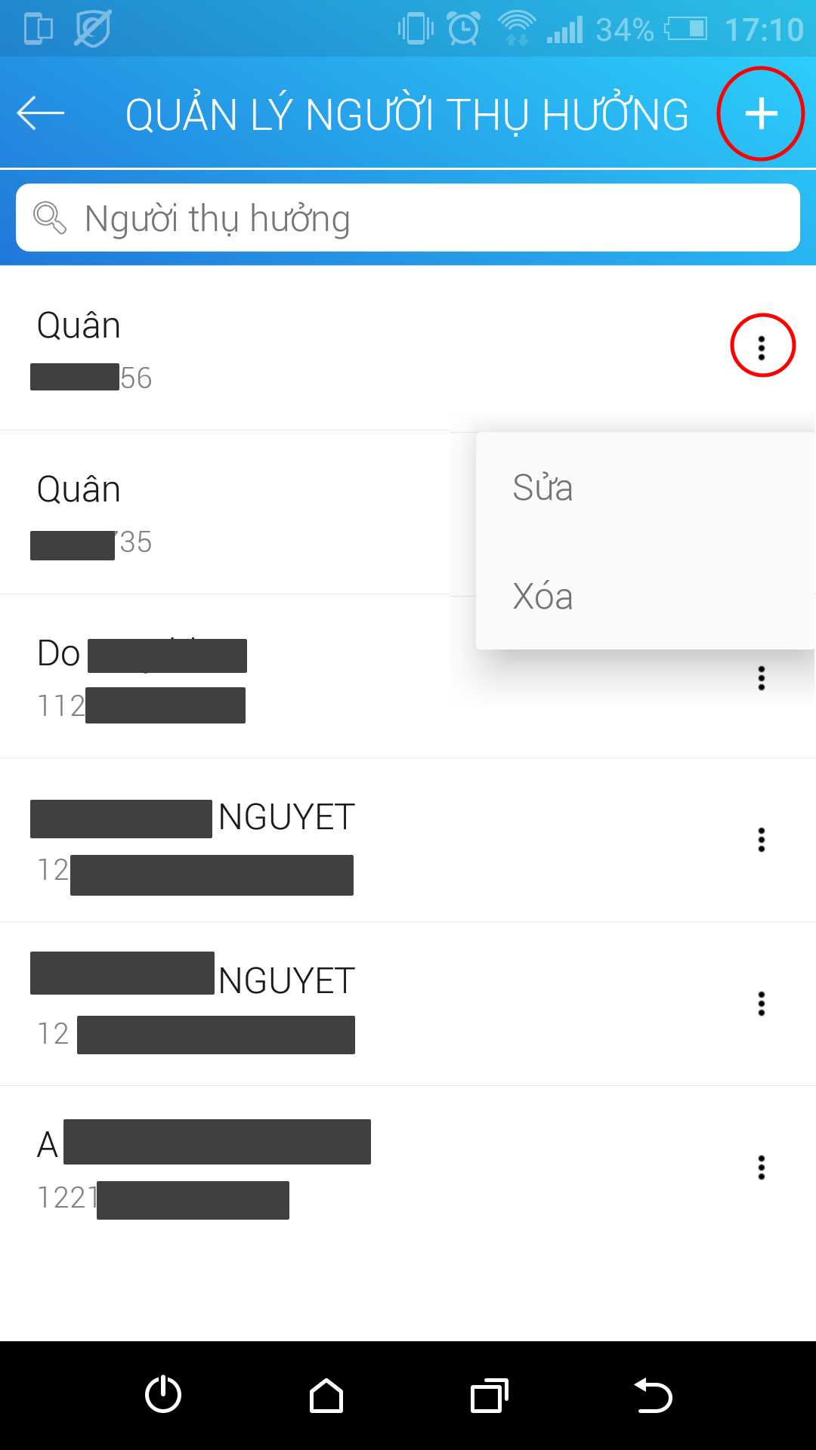 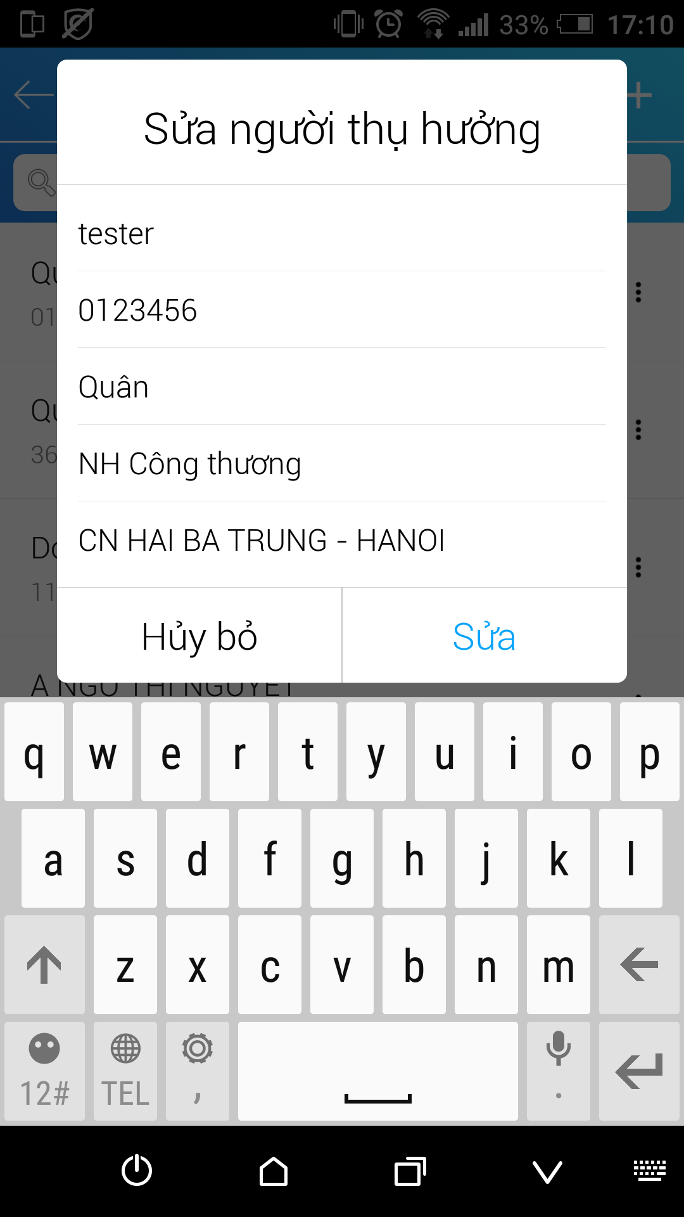

### 

## 2.6. Trợ giúp

Bấm **Menu,** chọn **Trợ giúp**

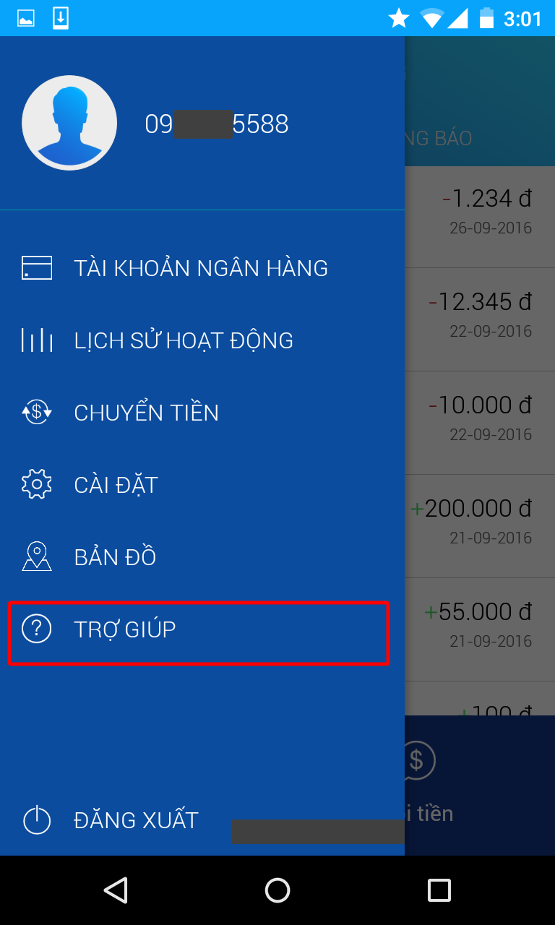 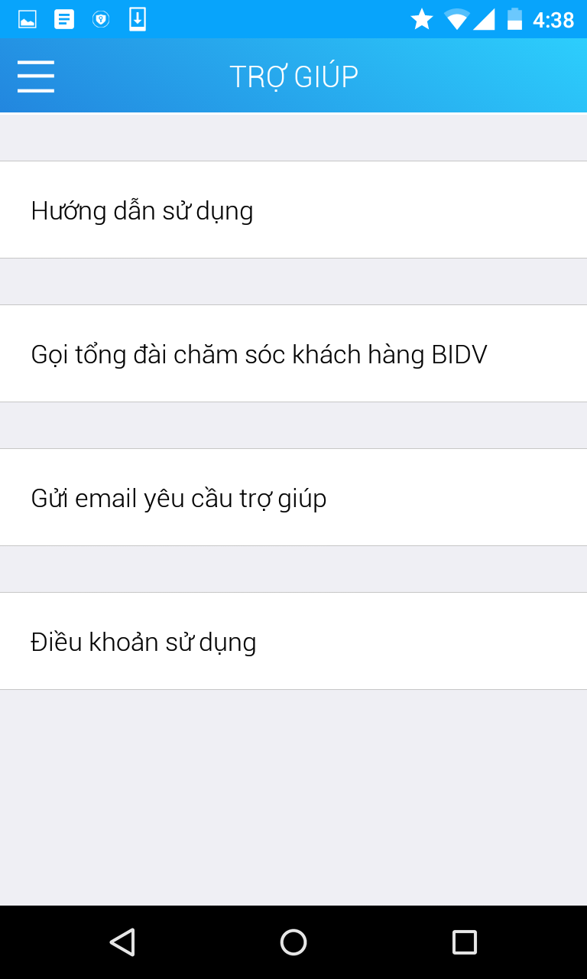

### 2.6.1. Hướng dẫn sử dụng

Chọn **Hướng dẫn sử dụng** trong menu, khách hàng được nhận được hướng dẫn sử dụng như văn bản này. Có thể bao gồm video và hoạt ảnh.

### 2.6.2. Gọi tổng đài chăm sóc của BIDV

Chọn **Gọi tổng đài chăm sóc khách hàng BIDV**, hiện ra giao diện tự quay số tới bộ phận chăm sóc khách hàng của BIDV. Khách hàng bấm gọi để được chăm sóc.

### 2.6.3. Gửi email yêu cầu trợ giúp

Chọn **Gửi email yêu cầu trợ giúp**, hiện ra giao diện gửi email với phần người nhận là email của bộ phận trợ giúp khách hàng BIDV. Khách hàng soạn nội dung cần trợ giúp và gửi email.

### 2.6.4. Điều khoản sử dụng

Chọn **Điều khoản sử dụng**, khách hàng nhìn thấy giao diện ghi các điều khoản sử dụng từ Buno.